Муниципальное бюджетное образовательное учреждение дополнительного профессионального образования (повышения квалификации)
«Центр развития образования города Дубны Московской области»

Духовно - нравственное
воспитание личности в условиях реализации новых образовательных стандартов

Сборник материалов XIV Городских Рождественских образовательных чтений
и XV городской конференции школьников «Духовность и молодежь»

Дубна, 2017
Составитель:
Зайцева О.С. – начальник учебно-методического отдела «Центр развития образования города Дубны Московской области»

Духовно - нравственное воспитание личности в условиях реализации новых образовательных стандартов – г. Дубна: Сборник материалов XIV Городских Рождественских образовательных чтений и XV городской конференции школьников «Духовность и молодежь»,

Муниципальное бюджетное образовательное учреждение дополнительного профессионального образования (повышения квалификации) «Центр развития образования города Дубны Московской области», 2017 г., 80 с.

Сборник материалов, посвященный формированию духовно – нравственных качеств личности обучающихся, составлен по итогам проведения XIV Городских Рождественских образовательных чтений и XV городской конференции школьников «Духовность и молодежь». Задача настоящего сборника презентовать педагогический опыт в области духовно-нравственного воспитания, направленный на основную цель – повышение профессиональной компетентности педагога.
Сборник содержит две части:
- статьи педагогических работников, направленные на способы приобщения обучающихся к духовным, историческим традициям русского народа, наиболее успешные разработки открытых мероприятий, направленных на духовно-нравственное воспитание обучающихся.
- материалы XV городской конференции школьников «Духовность и молодежь».
Сборник предназначен педагогам образовательных организаций, педагогам дополнительного образования, заместителям директоров по воспитательной работе, методистам.

УПРАВЛЕНИЕ НАРОДНОГО ОБРАЗОВАНИЯ
Администрации города Дубны Московской области
141980, г. Дубна, Московская область, ул. Мира, д.1.
Тел./факс 8 (496) 214-02-50. e-mail: goruno@uni-dubna.ru

© Управление народного образования Администрации города Дубны Московской области
Городское управление народного образования
Администрации города Дубны,
Отдел информационных технологий,
141980, г. Дубна, Московская область, ул. Мещерякова, д.7.
Тел./факс (8-221)4-02-50. E-mail: goruno@uni-dubna.ru; goruno@mail.ru
Городское управление народного образования
Администрации города Дубны,
Отдел информационных технологий,
141980, г. Дубна, Московская область, ул. Мещерякова, д.7.
Тел./факс (8-221)4-02-50. E-mail: goruno@uni-dubna.ru; goruno@mail.ru
СОДЕРЖАНИЕ

РАЗДЕЛ 1. Материалы XIV Городских Рождественских образовательных чтений

Кушнерева И.И. «Православие в жизни современного человека» …………………………..4

Кривцова Г.В Патриотическое служение Православной Церкви в годы Великой Отечественной войны и хрущевской «оттепели» …………………………………………………………………….7
Вихрев К.А. Пастырь земли Русской …………………………………………………………..11

РАЗДЕЛ 1. Материалы XIV Городских Рождественских образовательных чтений

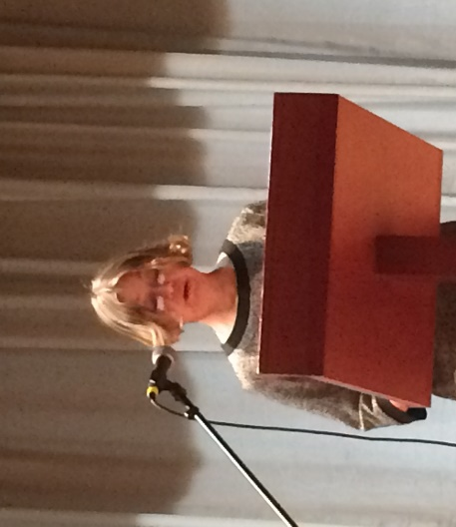

«Православие в жизни современного человека»

Кушнерева И.И., учитель начальных классов МБОУ «Средняя общеобразовательная школа №2 г. Дубны Московской области»

Русский человек ничего не знает выше христианства, да и представить не может ... вникните в православие: это вовсе не одна только церковность и обрядность, это живое чувство, обратившееся у народа нашего в одну из тех основных живых сил, без которых не живут нации.
Ф.М. Достоевский

Православная вера на протяжении более чем тысячи лет играла и играет ключевую роль в развитии русской культуры и русского государства. В 988 году было произведено крещение Руси новгородским и киевским князем Владимиром Крестителем (Красное Солнышко) с целью формирования русского государства и его укрепления. В результате на русских землях распространилась славянская письменность, книги и грамотность, новейшие на то время строительные технологии, иконопись и фресковая живопись.
С конца Х века Православие формирует мировоззрение русского народа, культурные традиции и образ жизни, регулирует человеческие отношения в семье, определяет отношение россиян к государству, людям.
Православная Церковь объединяет народ в будни и в праздники, в годы испытаний, лишений, скорби и в годы великих созиданий и духовного возрождения. У любого народа идеи государственного устроения и общественные, гражданские, национальные идеалы неразрывно связываются с идеалами духовно-нравственными.
В настоящее время православие стало приобретать особое значение культурного стержня и символа национальной идентичности. Религиозный фактор сегодня непременно учитывается при решении международных социально-политических и экономических проблем. Более того, роль религии в сфере политики и в системе власти постоянно возрастает. После «семидесятилетнего забвения» православная церковь как социальный институт вернула себе субъектный статус в общественной жизни.
В течение последних 20 лет все уверенней слышатся голоса по поводу «православного возрождения» в России. Открываются церкви, представители Русской Православной Церкви все чаще выступают на телеканалах, а избрание на патриарший престол митрополита Кирилла было отмечено знаками внимания со стороны Российского правительства. Постоянно с начала 1990-х годов росло число людей, в опросах, называющих себя православными; ныне оно превышает 80 %. Несомненна определяющая роль Русская Православная Церковь как хранительницы национальной традиции.
Долгие десятилетия российское общество было отлучено от любых знаний в области религии. За это время в стране выросло несколько поколений людей, не имеющих практически никакого представления о том безбрежном океане, которому можно уподобить духовную жизнь человечества. И даже в те годы, когда оковы государственного атеизма спали, в молодежной среде ситуация не выправилась. Если старшие поколения стали постепенно накапливать религиозные знания, то молодежь, не встречая на своем пути опытных духовных учителей, увлеклась чем угодно и разбрелась по «распутиям мира сего».
Но нельзя не заметить, что уже стали приносить свои первые плоды, организованные в начале 90-х годов воскресные школы. И к Православию молодежь стала относиться с уважением и с некоторым почтением, как относятся к пожилым и знатным особам.
Итак, какой мы видим нашу молодежь сегодня? Ее обычаи, ее привычки, ее язык, сленг — все нам чуждо, все нас коробит и пугает.
Основатель российской педагогической науки К.Д.Ушинский утверждал: «Для того чтобы стать христианским педагогом, надо снизойти до потребностей ребенка, заглянуть в его душу».
Эти слова справедливы и в отношении подростков. Мы сострадаем молодым людям в их духовных болезнях, и мы призваны к жертвенному служению во имя будущего нашей молодежи, а значит, и всего общества. Жизнь и воспитание молодого человека в прежние века проходили в Церкви, в учебном заведении и в семье. Семья как малая церковь способна была всячески содействовать развитию личности в традициях христианского благочестия. На пороге третьего тысячелетия семья в России переживает глубокий кризис. Духовно-нравственное оскудение привело к ослаблению традиционных семейных связей. Развитие цивилизации освободило членов семьи от необходимости жесткой интеграции для поддержания физического существования. Семейный союз превращается зачастую в поле брани между супругами, родителями и детьми.
Молодежи всегда было свойственно два ведущих стремления — к учению и к общению. Если современное общество в той или иной степени способно управлять учебным процессом юных граждан, то свободное время сейчас все больше переходит под контроль асоциальных структур. Шоу-бизнес, выпуск печатной и аудиовизуальной продукции, компьютерные программы, сеть Интернет пропагандируют насилие, цинизм, вседозволенность, превращая молодого человека в раба страстей, похоти, сиюминутных желаний. В таком безумном времяпрепровождении, как нигде, удается замысел врага обезличить человека, унизить в нем Божественный образ и поработить греху.
Одним из самых негативных впечатлений у взрослых от общения в современной молодежной среде является ощущение возросшего подросткового цинизма. В чем причина этого явления? При внимательном анализе выясняется, что подлинными виновниками этого зла зачастую опять-таки являются те же самые взрослые. На самом деле ребенок, в отличие от взрослых, обладает более острым нравственным чувством. Подросток сентиментален, он готов плакать, услышав о чьем-то благородстве или о чьей-то низости. Но взрослым кажется, что ребенок, сильно переживающий такие потрясения, может оказаться неготовым к реальной действительности. И мы всячески оберегаем своих детей, и, в конечном счете, себя от переживания за чужую боль. Помните, как пролетарский классик взывал: «Человек — это звучит гордо! Надо уважать человека! Не жалеть... не унижать его жалостью». Со временем сам подросток начинает принимать такие переживания за недопустимые проявления слабости и пытается заглушить их циничными шутками, показать сверстникам свою независимость от них.
Поэтому даже если мы столкнемся с проявлениями грубости у подростка, то будем понимать, что чаще всего за ней скрывается искреннее чувство.
Другой пугающей тенденцией жизни современной молодежи является жестокость. Она начинается с малого и часто опять-таки бывает поощряема взрослыми. Мальчик дружит с мальчиком из соседнего подъезда, пока мама не начинает разубеждать: «Твой приятель из дурной семьи, он воплощение всех пороков, а вчера я видела, как он злобно смотрел на меня из-за угла».
Постепенно дружба сменяется равнодушием, которое со временем переходит в открытую неприязнь.
Люди нуждаются в нравственных ориентирах, они подчас беспомощны и слепы в поисках своего счастья, жизненного пути. Общество дает нам «идеалы» накопительства, вседозволенности, выдаваемой за геройство, показывает в качестве образцов людей, которые убоги как в нравственном, так и в интеллектуальном развитии и т.д. И люди, приняв это за «чистую монету», со временем начинают осознавать ложность таких идеалов, впадают в уныние, считают себя потерявшимися, заблудшими. Без Бога сложно жить. Рано или поздно человек чувствует в своей душе страшное одиночество и заброшенность, вне зависимости от уровня его благополучия, социального статуса и пр. К сожалению, осознание это часто приходит лишь в старости, когда жизнь прожита не так как следовало, когда сделано больше худых дел, чем добрых, когда за тобой тянется вереница обиженных и забытых тобой людей.
С 2012-2013 учебного года в соответствии с распоряжением Правительства Российской Федерации от 28 января 2012 года N 84-р преподавание комплексного учебного курса ОРКСЭ вводится во всех 4-х классах государственных и муниципальных общеобразовательных учреждений Российской Федерации. Основной методологический принцип реализации ОРКСЭ - культурологический подход, способствующий формированию у младших школьников первоначальных представлений о культуре традиционных религий народов России (православия, ислама, буддизма, иудаизма), российской светской (гражданской) этике, основанной на конституционных правах и свободах человека и гражданина в Российской Федерации.
Учебный курс ОРКСЭ включает в себя модули:
1. Основы православной культуры;
2. Основы исламской культуры;
3. Основы буддийской культуры;
4. Основы иудейской культуры;
5. Основы мировых религиозных культур;
6. Основы светской этики.
В школе №2 где я работаю с 2015-2016 учебного года вела у учащихся 4 класса курс «Основы мировых религиозных культур». Это совершенно новый необычный предмет в школе, где не ставятся отметки, зато дают возможность высказаться по различным наболевшим проблемам нравственности. Это предмет-путешествие в другие «миры» и отношения, которые различны, но в то же время объединены нравственностью, общими человеческими ценностями.
К сожалению, на разговоры о главном – о смысле жизни, о выборе ценностей остается слишком мало времени. Но именно эти темы актуальны для младшего подростка, в котором начинает пробуждаться чувство взрослости. Именно сей час важно воодушевить ребенка, принимать активное участие в его жизни. Но делать это надо искренне, вызывая доверие у ребенка, не навязывая свое мнение, собственные принципы.
Содержание данного курса имеет воспитательный, нравственно – развивающий характер.
Успешное решение воспитательных задач возможно только в согласованном взаимодействии семьи и школы. Этот учебный курс рассчитан именно на такое педагогическое партнерство.
Данный выбор курса «Основы мировых религиозных культур» был сделан родителями на первом родительском собрании, которое уже стало традиционным. В классе обучаются дети разных национальностей, поэтому родителями был выбран данный курс. Им хотелось, чтобы дети узнали больше не только об их вероисповедании, но и других существующих, что, по их мнению, обогатит знания детей, будет способствовать развитию.
На уроках ОРК СЭ ученики не только слушают рассказ учителя, рассматривают иллюстрации, но и являются активными участниками урока, рассказывают о личном опыте знакомства с Православием, Иудаизмом, Исламом, Буддизмом, делятся своими жизненными историями, советуются, удивляются, высказывают свою точку зрения по тому или иному вопросу. Дети знакомятся с основными религиозными понятиями, историей, праздниками и традициями религиозных культур. Программой предусмотрено изучение заповедей, главных православных молитв, золотого правила этики, знакомство с Библией и Евангелием. Знакомясь с основами мировых религиозных культурами ребята познали такие важные понятия, как совесть и раскаяние, милость и сострадание.
В конце курса «Основы мировых религиозных культур»,24 мая, в День славянской письменности учащиеся четвертых классов прошли по улицам города с портретами основателей славянской письменности Кириилла и Мифодия, великих русских поэтов и писателей, зашли в Храм Рождества Иоанна Предтечи. Батюшка прочел молитву об успешном окончании учебного года для всех учащихся, хор девочек исполнил несколько классических произведений, которые поются во время православной службы. Праздник детям очень понравился. Я думаю, что такие праздники помогают детям стать добрее, терпимее к друг другу.
В этом учебном году в школе №2 прошли тематические классные часы, экскурсии, посвященные 14 Московским областным Рождественским чтениям. В этом году я классный руководитель 1 «А» класса. Ребята только начинают знакомиться друг с другом. Находить себе друзей. Уже есть и первые ссоры, и обиды, поэтому я решила классный час посвятить теме «Добро и зло». Мы с ребятами поговорили сначала о добре и зле в сказках. Записали на доске слова на тему: Кого я считаю добрым человеком? Можно ли назвать добро и вера словами близкими по смыслу? И ребята отвечали, положительно, объясняя, что Бог он добрый, он помогает.
Познакомила с иконами Архангела Михаила, иконой Ангела Хранителя. В конце я привели слова Святителя Василия Великого - Уклонись от зла и сотвори благо. Объяснила им значение этих слов. «Сначала сами исправьте свои ошибки, а потом старайтесь творить добро».
В конце классного часа я ребятам предложила нарисовать добро и зло. У одного учащегося не оказалось альбомного листа. Каждый хотел выручить своего товарища. Получились замечательные рисунки. В конце классного часа я спросила у детей: какие чувства вы испытываете после классного часа? Ребята были очень довольны. Хочется закончить свое выступление словами:
Духовное единство нашего народа немыслимо без православия.

Патриотическое служение Православной Церкви в годы Великой Отечественной войны и хрущевской «оттепели»

Кривцова Г.В., педагог-организатор МБОУ «Лицей «Дубна» г. Дубны Московской области»

Великая Отечественная война началась 22 июня 1941 года, в день Всех святых, в земле Российской просиявших. Начавшаяся война не только не обострила отношения противоречия между Русской Православной Церковью и государством, но, напротив, подтолкнула Церковь подчинить свою деятельность патриотическому долгу - защите Отечества.
Когда многие партийные и государственные руководители пребывали в растерянности, первым к народу обратился Патриарший Местоблюститель митрополит Сергий. Митрополит сразу же ушел к себе в кабинет, написал и собственноручно напечатал на машинке «Послание пастырям Христовой Православной Церкви. Митрополит Сергий выступил с поддержкой партизанского движения и резко осудил епископов, оказавшихся на оккупированной фашистами территории, приветствовавших и благословлявших гитлеровскую армию. Послания главы Русской Православной Церкви носили не только призывной и консолидирующий характер, но имели и разъяснительные цели. В них определялась твердая позиция Церкви по отношению к захватчикам и войне в целом независимо от положения на фронте.
Проявления патриотической деятельности Русской Православной Церкви в годы Великой Отечественной войны многообразны. Архиереи и священники не только словом поддерживали народ, но многие из них участвовали в войне в рядах действующей армии.
Активно участвовали священнослужители и в партизанском движении. На оккупированной территории они являлись подчас единственным связующим звеном между населением и партизанами. Десятки священнослужителей были награждены медалями «Партизану Великой Отечественной войны». Верующими были и многие из советских представителей комсостава.
Неоднозначно оценивается деятельность священнослужителей на оккупированных территориях. «Наша жизнь и работа при немецкой оккупации была непрерывной борьбой с немцами за душу русского человека» - так писал один из священников, участников так называемой Псковской Духовной Миссии, работавший на территории, превращенной большевиками за четверть века своего владычества в духовную пустыню, с августа 1941 по февраль 1944 года. Все причастные к деятельности Миссии, оставшиеся на территории СССР, были впоследствии арестованы и отправлены в лагеря на верную смерть. Катастрофический для СССР ход боевых действий в начале войны заставил Сталина мобилизовать для обороны все национальные резервы, в том числе и Русскую Православную Церковь, в качестве народной моральной силы. Сразу для богослужения открылись храмы, священнослужители, включая епископов, были выпущены из лагерей, а антирелигиозная деятельность приостановлена. Находившиеся в действующей армии священнослужители демобилизовываются при согласии вернуться к церковной службе. В сентябре 1941 года были закрыты антирелигиозные издания, распущен «Союз воинствующих безбожников».
Русская Православная Церковь оказала Родине и большую материальную помощь. 30 декабря 1942 года митрополит Сергий обратился к архипастырям, пастырям, приходским общинам с призывом соорудить на пожертвования танковую колонну имени Димитрия Донского. Вся Церковь откликнулась на это благословение. Сталин с помощью религиозного вопроса пытался поднять свой престиж перед международной общественностью, укрепить антигитлеровскую коалицию, где были глубоко религиозные традиции. Великая Отечественная война дала Русской Православной Церкви возможность показать всему миру свою ярко выраженную патриотическую позицию, то, что любовь к Родине для нее сильнее обид и ненависти, вызванных годами жесточайших гонений на религию. Проявления патриотического служения Русской Православной Церкви были многообразны: морально-нравственная поддержка населения страны (через послания, обращения, проповеди), сбор денежных средств, драгоценностей, медикаментов, одежды, продуктов в фонд обороны, большое количество священнослужителей проходило во время войны службу в действующей армии, участвовало в партизанском движении и т.д. Все это способствовало потеплению церковно-государственных отношений. После XX съезда КПСС (1956 г.) из мест заключения и ссылок возвращались тысячи верующих и служителей культа, возросло количество регистрируемых религиозных общин, не чинилось препятствий действующим без регистрации обществам, власти публично обещали в рамках процесса демократизации расширение религиозных свобод, удовлетворение просьб религиозных объединений. Определенные надежды патриарх Алексий связывал с Н.С.Хрущевым и его реформами. 17 мая 1958 г. состоялась встреча Алексия с Н.С.Хрущевым. Патриарх после нее был полон лучших ожиданий. К осени 1958 г. в партаппарате окончательно определилась победа сторонников жесткой линии в решении церковных вопросов. Применительно к Православной церкви она должна была вылиться в ее экономическое удушение, правовое ущемление и организационное ослабление. От патриарха требовали закрытия церквей, монастырей и тому подобных действий. 16 октября 1958 г. Совет Министров СССР принимает два постановления: "О монастырях в СССР" и "О налоговом обложении доходов предприятий епархиальных управлений, а также доходов монастырей". Согласно первому, советам министров союзных республик поручалось: осуществить сокращение монастырских земельных угодий; запретить наемный труд; установить порядок использования монастырями зданий (кроме культовых), находящихся на их территории только на основании арендных договоров, заключаемых с местными органами власти. Кроме того, вместе с Советами по делам Русской православной церкви и по делам религиозных культов им поручалось в 6-месячный срок изучить вопрос о возможности сокращения количества монастырей и скитов и внести в Совет Министров СССР согласованные предложения по этому вопросу. Вторым постановлением резко увеличивалась отпускная цена на свечи, что увеличивало размеры взимаемого с доходов свечных мастерских налога. Эти меры ставили Церковь в бедственное экономическое положение. На патриархию обрушился поток писем от духовенства и верующих, сообщавших, что из-за отсутствия у них средств местные власти грозят закрыть церкви и монастыри. Патриарх мучился от того, что мало чем мог им помочь. Он распорядился, пока у патриархии есть деньги, переводить часть из них тем монастырям и церквам, чье положение было особенно отчаянным. Алексий с большим трудом передал письмо Хрущеву, в котором, приводя множество фактов насилия по отношению к Церкви, просил защиты и помощи. В начале июня патриарх передал ему еще одну записку, в основном касавшуюся действий уполномоченных Совета на местах. Хрущев, получив письмо и записку, распорядился проверить изложенное и дать ответ заявителю. 17 ноября 1959 г. сообщили, что обращения патриарха рассмотрены. Однако по мере изложения результатов выходило, что тревоги патриарха напрасны, он имеет искаженные сведения с мест, что ничего предосудительного со стороны властей в отношении религиозных обществ, за единичными случаями, выявлено не было; прессе будут даны указания не допускать оскорбительных выпадов в адрес патриарха, а также оскорблений чувств верующих. Алексий, не удовлетворенный ответом, продолжал настаивать на личной встрече с Хрущевым. В конце ноября 1959 г. у патриарха запрашивают перечень проблем, которые тот хотел бы обговорить с Хрущевым. В начале декабря патриарха Алексия, митрополита Николая и управляющего делами Московской патриархии пригласили в Совет, где им и высказали мнение относительно просьб патриарха. Оно сводилось все к тому же: научно-атеистическая пропаганда "велась и будет вестись", действия отдельных уполномоченных будут исправлены, закрытие отдельных церквей и монастырей не преследует цели "уничтожения Церкви", государство "не меняло и не намерено менять" своего курса по отношению к Церкви. Это была последняя встреча с патриархом Алексием. Новым председателем Совета по делам Русской православной церкви при Совете министров СССР был назначен Владимир Алексеевич Куроедов, имевший значительный опыт работы в партийных органах. Новое руководство Совета последовательно и методично "исправляло ошибки" предшественников. На Всесоюзном совещании уполномоченных Совета по делам Русской православной церкви в апреле 1960 г. все положительное, что было достигнуто в государственно-церковных отношениях начиная с 1943 г., объявлялось "деформацией церковной политики социалистического государства", "неправильной политической и тактической линией", приведшей к укреплению религии и Церкви, созданию благоприятных условий для пропаганды "реакционной" идеологии, для деятельности многочисленных "явных и тайных врагов советской власти" среди духовенства. Прежний курс в "религиозном вопросе" обличался как проявление сталинизма. Тем самым общество отбрасывалось к авторитарным традициям 30-х гг., а религиозные объединения лишались возможности воспользоваться даже элементарными, общепризнанными нормами свободы совести. В конце 1963 г. Идеологическая комиссия ЦК по указанию Хрущева приняла развернутый план антирелигиозной борьбы под названием «Мероприятия по укреплению атеистического воспитания населения», в котором предусматривалось поручить комиссиям по контролю за соблюдением законодательства о культах при рай(гор) исполкомах применение административных мер в случае нарушения установленных правил. Комиссии действовали под руководством уполномоченных Совета по делам Русской Православной Церкви, которые в свою очередь тесно контактировали со спецслужбами. Они брали под свой контроль проведение выборов в исполнительные органы религиозных общин, учет крещений, венчаний и погребений для информирования партийных органов, «работу с отдельными верующими и с детьми и подростками, любыми способами пытаясь прекратить посещение церкви детьми». Хрущевские гонения не обошли стороной открыто исповедовавших свою веру мирян. Их увольняли с работы, студентов отчисляли из учебных заведений, лишали прописки, выдворяли из мест проживания, избивали и приговаривали к лишению свободы, заточали в психиатрические лечебницы как носителей «бредовых идей». В приходском духовенстве, которое и в годы хрущевских гонений насчитывало до 10 000 священников и диаконов, были печальные случаи отпадений и предательства. Публично от веры отрекались те, кто вступал на стезю священства по земным расчетам, не обладая ни истинной верой во Христа, ни желанием обрести ее. Однако в целом русское духовенство выдержало грозу хрущевских гонений не менее стойко, чем самоотверженные пастыри 20–30-х гг. Несмотря на заметные успехи хрущевской атеистической кампании среди молодого поколения страны, в 60-х гг. так и не удалось оторвать от Церкви верующий народ. 14 октября 1964 г., в праздник Покрова Божией Матери — небесной Заступницы Православной Церкви и православной России, Н. С. Хрущев был смещен со своих высоких постов. Новое политическое руководство оказалось более трезвым, чем отправленный в отставку правитель, и отказалось от некоторых из самых утопических и сумасбродных проектов Хрущева, в том числе и от его пагубных замыслов разгрома Православной Церкви. В своей политике по отношению к верующим новая власть учитывала реальное положение дел; хотя атеизм по-прежнему составлял ядро коммунистической идеологии и устранение религии оставалось высшей целью партии, цель эта теперь не предлагалась в качестве ближайшей задачи. Хрущев лично являлся главным вдохновителем и стратегом атеистической кампании; после него лица, занимавшие высшие должности в государстве, Л. И. Брежнев, Н. А. Косыгин, Н. В. Подгорный, непосредственно не вмешивались в атеистическую пропаганду. В области идеологии полнота власти принадлежала секретарю ЦК Суслову, который считал, что надо продолжать решительную «борьбу с религией», но так, чтобы «нас не склоняли» за это на Западе и чтобы «не давать воли всяким экстремистам».

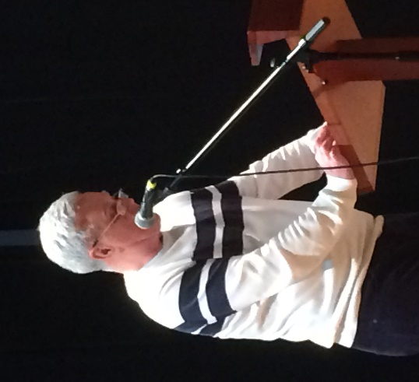
"Уроки Всероссийского пастыря - святого праведного Иоанна Кронштадтского"

Вихрев Константин Алексеевич,
учитель физической культуры
МБОУ города Дубны Московской области,
лицей№6 имени академика Г.Н. Флерова

Святой праведный отец наш Иоанн Кронштадтский Чудотворец, родился 19 октября 1829 года в селе Сура Архангельской губернии, в семье бедных, но благочестивых родителей.
Вся жизнь святого была подвигом христианского служения людям.
В основе аскетического подвига святого праведного Иоанна лежала непрестанная молитва и пост. Его замечательный дневник «Моя Жизнь во Христе» ярко свидетельствует об этой его аскетической борьбе с греховными помыслами, этой «невидимой брани», которую заповедуют всем истинным христианам древние великие отцы-подвижники. Строгого поста, как душевного, так и телесного, требовало естественно от него и ежедневное совершение Божественной литургии, которое он поставил себе за правило.
Книга эта на вечные времена останется ярким свидетельством того, как жил наш великий праведник и как должно жить всем тем, кто хотят не только называться, но и в действительности быть христианами.
Уважаемые коллеги. Предлагаю вашему вниманию лишь самую маленькую часть записок святого праведного Иоанна Кронштадского - к нам христианам.

О молитве
На шестом году отрок Иоанн, при помощи отца сельского дьячка Илии Сергиева, начал учиться грамоте. Но грамота вначале плохо давалась мальчику. Это его печалило, но это же подвигало и на особенно горячие молитвы к Богу о помощи. Когда отроку Иоанну исполнилось 10 лет, отец с большим трудом собрав скудные средства, отвёз Иоанна в Архангельское церковное училище. Там он, особенно остро почувствовав там своё одиночество и беспомощность, все утешение находил только в молитве. Молился он часто и пламенно, горячо прося у Бога помощи. И вот, после одной из таких горячих молитв, ночью, мальчика вдруг точно потрясло всего, «точно завеса спала с глаз, как будто раскрылся ум в голове», «легко и радостно так стало на душе»; ему ясно представился учитель того дня, его урок, он вспомнил даже, о чём и что говорил. Чуть засветлело, он вскочил с постели, схватил книги – и о, счастие!
Он стал читать гораздо лучше, стал хорошо понимать всё и запоминать прочитанное. Поняв всю важность, необходимость и силу молитв святой праведный Иоанн в своих записках пишет: Молитва - умное предстояние Богу в сердце с славословием, благодарением, прошением и сокрушенным покаянием.
Молясь, мы непременно должны взять в свою власть сердце и обратить его к Господу. Надобно, чтобы оно не холодно, лукаво, двоедушно. Иначе что пользы от нашей молитвы, от нашего говенья? Хорошо ли слышать от Господа гневный глас: приближаются Мне людие сии усты своими, и устнами чтут Мя: сердце же их далече отстоит от мене (МФ. 15,8) Молитву старается лукавый рассыпать, как песчаную насыпь, слова хочет сделать, как сухой песок, без связи, без влаги, т.е. без теплоты сердечной.
Церковная, общая молитва
Поистине храм есть земное небо, ибо где престол Божий, где страшные Тайны совершаются, где Ангелы служат с человеками, где непрестанное славословие Вседержителя, там истинно небо и небо небесе. Тут так часто возвещается истина будущего воскресения, победа смерти. Кто, любящий жизнь, не возлюбит Церковь всем сердцем! Все, что есть лучшего, возвышеннейшего, самого драгоценного, святого, мудрого, - все это заключается только в Церкви. В Церкви идеал человечества; Церковь - земное небо.
В Церкви все сладкие надежды и чаяния наши, мир наш, радость наша вместе с очищением и освящением. В церкви мы отрезвляемся от мирского обаяния и опьянения страстей и похотей житейских, просветляемся, освящаемся, очищаемся душами своими, к Богу приближаемся, с Богом соединяемся. В храме особенно совершается тайна очищения грехов. Благоговей же к месту, где совершается очищение твоих душевных скверн, где ты примиряешься с Богом, где получаешь истинную жизнь духа.

О образовании и воспитании
При образовании юношества, о чем надо больше всего стараться? О том, чтобы стяжать ему просвещенна очеса сердца [Ефес. 1, 18]. Не замечаете ли, что сердце наше - первый деятель в нашей жизни, и во всех почти познаниях наших зрение сердцем известных истин (идея) предшествует умственному познанию. Идея принадлежит сердцу, а не уму - внутреннему человеку, а не внешнему. Поэтому весьма важное дело - просвещенна очеса сердца при всех познаниях, но особенно при познании истин веры и правил нравственности.
При образовании чрезвычайно вредно развивать только рассудок и ум, оставляя без внимания сердце, — на сердце больше всего нужно обращать внимание; сердце — жизнь, но жизнь, испорченная грехом; нужно очистить этот источник жизни, нужно зажечь в нем чистый пламень жизни, так чтобы он горел и не угасал, и давал направление всем мыслям, желаниям и стремлениям человека, всей его жизни. Общество растленно именно от недостатка воспитания христианского. Пора христианам понять Господа, чего Он от нас хочет; именно, Он хочет чистого сердца: блажени чистии сердцем [Мф. 5, 8].
В сердце человека происходит то приближение его к Богу, то отдаление от Бога, и вместе с этим - то покой и радость, то смятение, страх, теснота, то жизнь, то смерть духовная.
Приближение большею частью бывает в скорби, когда никто не может избавить нас кроме Господа, к Которому мы обращаемся всем сердцем и таким образом сердечно приближаемся к Нему, а удаление - в довольстве и изобилии благ земных, которые надмевают плотского ветхого человека и именно тогда, когда человек жаждет богатства, славы, знатности и когда, достигая этого, он теряет веру из сердца и забывает о Боге, Судии и Мздовоздаятеле, о бессмертии души своей, о своем долге — любить всем сердцем Бога и каждого человека, как самого себя.
Родители и воспитатели! остерегайте детей своих со всею заботливостью от капризов пред вами, иначе дети скоро забудут цену вашей любви, заразят свое сердце злобою, рано потеряют святую, искреннюю, горячую любовь сердца, а по достижении совершенного возраста горько будут жаловаться на то, что в юности слишком много лелеяли их, потворствовали капризам их сердца. Каприз - зародыш сердечной порчи, ржа сердца, моль любви, семя злобы, мерзость Господу.
Не оставляйте детей без внимания относительно искоренения из сердца их плевел грехов, скверных, лукавых и хульных помышлений, греховных привычек, наклонностей и страстей; враг и плоть грешная не щадят и детей, семена всех грехов есть и в детях: представьте детям все опасности грехов на пути жизни, не скрывайте от них грехов, чтобы они, по неведению и невразумлению, не утвердились в греховных навыках и пристрастиях, которые растут и приносят соответствующие плоды по приходе детей в возраст.
Духа не угашайте [1 Сол. 5, 19], говорит Слово Божие. Помни это всякий христианин, особенно священник и наставник детей. Особенно нам нужно всегда гореть духом при нашем высоком служении Богу и человечеству. Как мы много сделали бы для Бога, для людей и для себя, если бы с верою и любовью, с усердием, с горячностью и энергиею занимались своим делом, и как мало, сухо, бесплодно будет наше делание, когда мы станем заниматься вяло, лениво, с холодностью, без всякого усердия и энергии! В великом ответе будем пред Богом и за себя, и за вверенных нашему попечению
Человек где ни бывает, но потом все домой возвращается. Так и христианин, кто бы он ни был, знатный или простой, богатый или бедный, ученый или невежда, где бы ни был, какую бы должность ни занимал в обществе, что бы ни делал, должен помнить, что он не дома, а в странствии, в пути, и должен домой возвратиться - к отцу, к матери, к старшим братьям и сестрам; а дом этот - небо, отец - Бог, мать - Пречистая Богородица, старшие братия и сестры - Ангелы и св. Божии человеки; что все земные обязанности, дела, суть поделия, а настоящее дело - спасение души, исполнение заповедей Христовых, очищение сердца.

Сценарий фольклорного праздника «Весёлые посиделки»
Медведева Татьяна Михайловна,
учитель начальных классов
МБОУ «Средняя общеобразовательная школа №10 г.
Дубны Московской области»

Аннотация
Мероприятие разработано для учащихся 3 классов. Праздники в фольклорном стиле - это возможность напомнить школьникам о тесной связи истории и современности. В фольклоре присутствует удивительная народная мудрость, не устаревающая и не теряющая актуальности. Наша цель сегодня: передать детям любовь и уважение к русскому народному творчеству, нашим традициям, почувствовать гордость за богатейшую культуру и житейскую мудрость русского народа. Именно сейчас и именно нам нужно проявить свою волю, и не дать уйти этим прекрасным обычаям общения и веселья.

Содержание:
- Встреча гостей. Вступительные слова детей и учителя.
- Что такое фольклор?
- Пословицы.
- Сказки.
- Русские народные песни.
- Русские народные танцы.
- Скороговорки.
- Загадки.
- Пестушки.
- Небылицы в лицах.
- Частушки.
- Русские народные игры и забавы.
- Что узнали? Чему научились?

Цели:
- Систематизация и обобщение знаний учащихся о жанрах фольклора.
- Выявление и развитие у детей творческих способностей.
- Совершенствование навыков совместного творчества.

Задачи:
- прививать уважение к народным песням как историческим корням русского народа;
- способствовать формированию эмоциональности в раскрытии характера русского народа через песни, танцы, устное народное творчество;
- развивать основы художественного вкуса.
Ход мероприятия
Хозяйка: Доброго времени суток, гости дорогие, пожалуйте! (отдают русский поклон)
Хозяин: Веселья вам да радости! (отдают русский поклон)
Хозяйка: Давно мы вас поджидаем, праздник без вас не начинаем.
Хозяин: У нас для каждого найдется теплое местечко и приветливое словечко.
Хозяйка: Припасли мы для вас забавушек на всякий вкус, кому - сказку, кому — правду, кому — песенку.
Хозяин: Удобно ли вам, гости дорогие? Всем ли видно, всем ли слышно, всем ли места хватило?
Ответы гостей: - Гости - люди подневольные, где посадят, там и сидят. Гостям-то, известное дело, хватило места, а не тесновато ли хозяевам?
- В тесноте, да не в обиде!
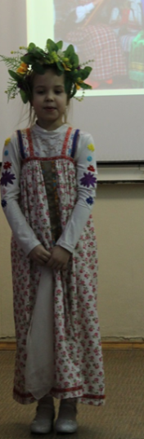
Хозяин: Ну, Гостю - почет, хозяину - честь. Пригласили мы вас сегодня, чтобы рассказать об одном старинном обычае русского народа – о посиделках.
Ведущие:
На завалинках, в светелке
Иль на бревнышках каких
Собирали посиделки
Пожилых и молодых,
При лучине ли сидели,
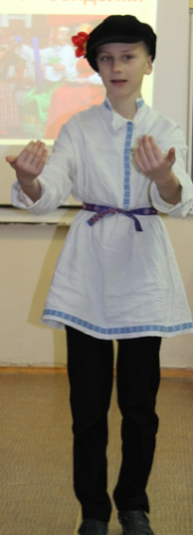
Иль под светлый небосвод
Говорили, песни пели
И водили хоровод.
Наш досуг порою мелок,
И, чего там говорить:
Скучно жить без посиделок,
Их бы надо возродить!
Если вы в своей тарелке
И пришли к нам лишь на час
Предлагаем посиделки
Провести вот здесь, тотчас.
Отдых - это не безделки,
Время игр, новостей.
Начинаем посиделки
Для друзей и для гостей.
Учитель:
Здравствуйте, гости дорогие! Вы пришли к нам на русские посиделки. Готовясь к посиделкам, ребята на уроках и на внеурочной деятельности знакомились с русским устным народным творчеством, декоративно-прикладным искусством, изучали традиции нашего народа. И наша цель сегодня: передать вам любовь и уважение к русскому народному творчеству, нашим традициям, почувствовать гордость за богатейшую культуру и житейскую мудрость русского народа. Всё это можно сделать через простое понимание друг друга без лишних слов в многообразии игр, песен, плясов, хороводов и других совместных действий. Именно сейчас и именно нам с Вами можно проявить свою волю, и не дать уйти этим прекрасным обычаям общения и веселья. Так что же такое фольклор?
Ученица: Фольклор в переводе с английского языка означает «народная мудрость». История фольклора уходит в глубокое прошлое человечества. Фольклор — это единство слова, музыки, танца, декоративного искусства. В фольклоре традиция народа выступает на первый план. Фольклор — это искусство коллективное.
Ученица: Фольклор — это не только сказки, это и русские былины, народные песни, считалки, потешки, колыбельные песни, дразнилки, игровые песенки, скороговорки, пословицы, страшилки, перевертыши, загадки, частушки, серьезные песни и шуточные. Фольклор русского народа неповторим, как и сама история русского народа, его быт, обычаи и культура.
Учитель: Культурное наследие прошлого народ хранит веками. Давайте откроем этот прекрасный ларец народной мудрости.
Ученица: Высокие нравственные черты русского народа, а также презрение к лени, глупости, жестокости выражены в народных пословицах. Вот несколько пословиц из сборника известного воронежского поэта А. Кольцова. Он сам собирал их по деревням у крестьян.
(Заранее подготовленные ученики говорят пословицы)
— Не надейся, Роман, на чужой карман: раньше вставай, да свой наживай.
— Не место человека просвещает, а человек место.
— Не всякому слуху верь.
— Люби ездить, люби возить.
— Без ума голова — что лукошко.
— Отольются волку овечьи слезки.
Игра: Закончи пословицу.
Ученица: В русском фольклоре сказки являются самым удивительным созданием. В основе сказки - вымысел, фантазия. Поэтому самые любимые сказки - волшебные, где действуют колдуны и добрые волшебницы, где летают ковры - самолеты, где сбываются самые необычные желания. Сказка - великая путешественница, потому, что сказочные события не привязаны к какому - то месту и могут происходить повсюду. Ребята! А кто любит сказки? Поднимите руки. Давайте попробуем дать определение, что же такое сказка?
Игра: Угадай зачин и концовку сказки.
Ученица: Эх, милые гостёчки, языком молоть не дрова колоть,
Спина не заболит.
А не спеть ли нам страдания?
Ученица: Что же не спеть?
Был бы запевала, подголосочки найдутся.

Исполняется песня «Во саду ли, в огороде».

Ученица: «Солнце землю согревает, песня сердце утешает.
Где песня ведется, там счастье живется».

Ученик: Что-то пляска не видна?
Ученица: Нет, неверно, вот она!
Ученик: Плясуны не хороши!
Ученица: Сам пойди, да попляши!
Мальчики: Мы присядем, ногу в бок!
Девочки: А мы ногу на носок!
Мальчики: Топотушками пойдем!
Девочки: А мы сядем, отдохнем!
Мальчики: С вами мы плясать пойдем!
Девочки: Лучше после отдохнем!
Исполняется танец «Кадриль».
Ученик. Давно в народе замечено, что народный фольклор — скороговорки, загадки, заклички, дразнилки, считалки — отличаются удивительной поэтической щедростью. Вслушайтесь в звучание скороговорок, которые слагались для того, чтобы научить ребенка быстрому и чистому произношению. Бой скороговорок.
Кто-то пусть скороговорит,
Остальных прошу молчать.
Приз получит только тот,
Кто три раза без запинки
Фразу вслух произнесёт.

- Хохлатые хохотушки хохотом хохотали: ха-ха-ха!
- Тары - бары, ратабары, у Варвары куры стары!
- Сыворотка из-под простокваши!
-От топота копыт пыль по полю летит!
- Щетина у чушки, чешуя у щучки!

Ученица. А вот вам, ребятки, зимние загадки. В народной речи «загадать» означает задумывать замышлять, предлагать что-либо неизвестное для нахождения решения, ответа. Про загадку сам народ так говорил: «Без лица в личине», — то есть «лицо» загадочного предмета скрыто под маской — «личиной». Загадкой испытывается сообразительность и смекалка человека. Попробуйте отгадать загадки, которые я подобрала. (Текст загадок на экране).
(Выбегают два скомороха)
1-й скоморох: Под кустом у дорожки сидели скоморошки.
2-й скоморох: Я - скоморох Прошка.
1-й скоморох: А я — Федул-скоморошка.
2-й скоморох:
У меня, скомороха Прошки,
Игр да забав полное лукошко!
1-й скоморох:
Эй, собирайся, народ,
Без толчеи, без спешки,
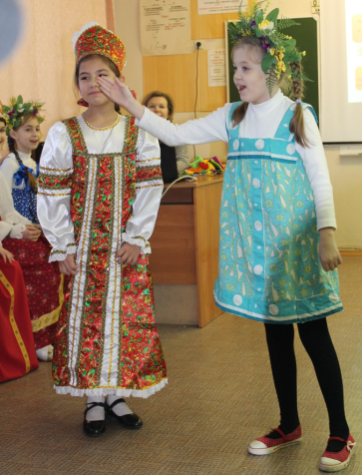
Вас сегодня ожидают русские потешки.

(Выходят два ученика и разыгрывают диалог, сопровождая игровыми движениями)
— Чи-чи-чи, сорока,
Где была?
— Далеко.
— Что делала?
— Кашку варила, хвостик опалила.
Приехали гости, поглодали кости.
— А кто же им рад? Еще что ж дать?
— Этому - пряник, этому — калачик,
Этому — сальца, этому - яйца.
— А где же их посадить? А куда их проводить?
— Тут — пень, тут — колода,
Тут — болото, тут — холодная вода.
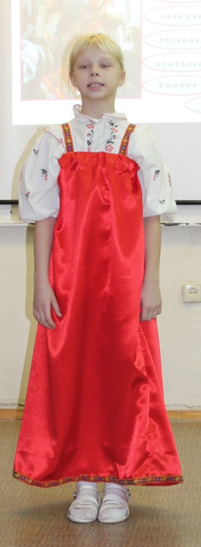
Ученик:
— А ту - ту, ту - ту,
Я на елочке расту.
Ветер елочку укачал,
Я с елочки упал,
Я упал на пенек,
Стал пригожий паренек.
Две ученицы:
— Ладушки, ладушки,
Где были?
— У бабушки.
— Что пили-ели?
— Кашку варили.
Кашка сладенька, бабушка добренька,
Дедушка недобр.
Поварешкой в лоб.
(При этих словах делает легкий шуточный щелчок в лоб)

Ученица: Небылицы в лицах сидят в теремах, щелкают орешки да говорят потешки.
Ученик: А у нашего соседа то ж вчера была беседа.
Девочка и мальчик:
Хозяйка: Федул, что губы надул?
Мальчик: Кафтан прожег (показывает рубаху с дырой)
Хозяйка: Починить можно?
Мальчик: Да иглы нет.
Хозяйка: А велика ли дыра?
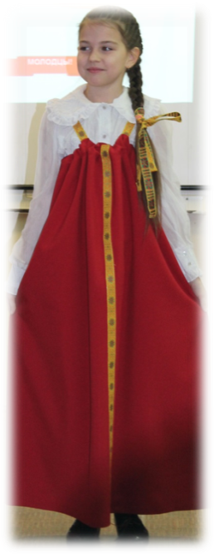
Мальчик: Остались ворот да рукава.
Девочка и мальчик:
Хозяйка: Ты пирог ел?
Мальчик: Нет, не ел.
Хозяйка: А вкусный был?
Мальчик: Очень! (поглаживает живот)
Девочка и мальчик:
— Сынок, сходи за водицей на речку.
— Живот болит.
— Сынок, иди кашу есть.
— Ну, что ж, коль мать зовет, надо идти.
Два мальчика:
Ребенок: Иван, чаво везешь?
Ребенок: Сено!
Ребенок: Какое сено, ведь это дрова!
Ребенок: А коли видишь, чаво спрашиваешь?
Девочка и мальчик:
— Фома, что из леса не идешь?
— Медведя поймал.
— Так веди его сюда!
— Да он не идет.
— Ну, так сам иди.
— Да он меня не пускает.
Ученик: Да, веселая была беседа у нашего соседа.
Ученица: Дорогие гости! Вы прослушали потешки - насмешки. Заметили, сколько у русского народа выдумки, юмора, остроты? Вот такие смешные небылицы придумывали наши прабабушки и прадедушки на посиделках.
Ученица: Хорошо идет вечера, шутки, прибаутки, веселые минутки.
Ученица:
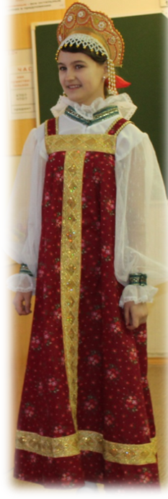
На вечерке при народе заводилы хороводят.
Мы сегодня в этой роли по своей, конечно, воле,
Вас, друзья, и вас, подружки, мы желаем завести
На частушки – хохотушки, что у нас всегда в чести.
Ученица:
В нашем классе у народа на частушки вечно мода.
Мы продолжим эту моду – пропоём частушки сходу.
-Если был куплет хорошим – вы все хлопайте в ладоши.
А теперь прошу вниманья, начинаем состязанье.
Поют частушки.
1. Начинаем петь частушки
Просим не смеяться,
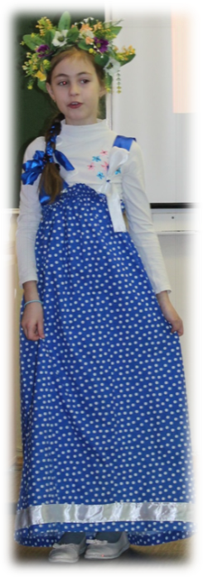
Тут народу очень много,
Можем растеряться.
2. Разрешите в этом доме
Разрешите поплясать.
Я не буду сильно топать
Только буду припевать.
3. Выйду, выйду я плясать
В новеньких ботинках,
Все ребята говорят,
Что я как картинка.
4. Эй, девчонки – хохотушки,
Запевайте – ка частушки.
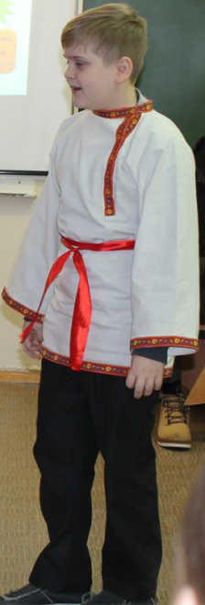
Запевайте поскорей,
Чтоб порадовать гостей.
5. Мой дружочек, ох, хороший.
Да росточком очень мал
Проводил меня до дому,
Я чихнула, он упал.
6. Ах, топни нога,
Топни, правенькая.
Я не вырасту большая-
Буду маленькая.
7.(все хором)
Здорово, здорово
У ворот Егорова,
А у наших у ворот
Все идет наоборот.

8. Я девчонка боевая
И нигде не пропаду.
С самолета упаду,
Отряхнуся и пойду.
9. Ах, пятка-носок,
Выковыривай песок.
Ах, бей - топочи,
Что бывало – то молчи.
10. (все хором)
Здорово, здорово
У ворот Егорова,
А у наших у ворот
Все идет наоборот
Ученица:
Там, где скука и нытьё, только нудное житьё.
Ну, а где улыбка, смех – Там, в делах всегда успех.
В каждой деревне, в каждом селе были свои посиделки. Молодые люди собирались, чтобы себя показать, на других посмотреть, переброситься частушкой, посоперничать в потехах да забавах.
На посиделки приходили после трудового дня и считали их настоящим праздником. Но молодых людей не всегда отпускали родители. Нужно было хорошо поработать дома, чтобы заслужить это.
Да и отпустят – обязательно работу дадут: напрясть пряжи из шерсти, связать кружево, сплести корзину, смастерить вещь, нужную в хозяйстве, этим тоже занимались на посиделках.
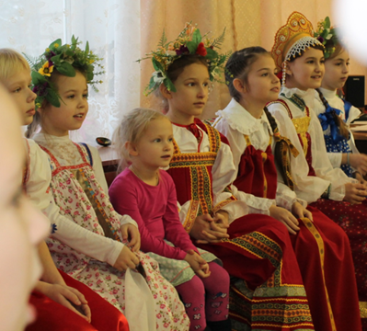
Ученица: Вот такие были правила и традиции у русского народа. Мы очень хотим, как и наши предки, быть трудолюбивыми, веселыми, гостеприимными! Пусть в каждом доме будет всегда тепло и радостно, пусть звучат народные песни.
Исполняется песня «Ой, роза, ты, роза моя».
Исполняется русский народный танец.
Ученица: Много прекрасных традиций было на Руси. Нам надо их помнить и не забывать! Чтобы по-настоящему глубоко и преданно любить свою Родину, надо знать ее прошлое.
1. Игра. А теперь, ребята поиграем в игру: «Передай добро по кругу!». Давайте передавать по кругу друг другу этот шарик и при этом говорить добрые слова, комплименты, пожелания друг другу. Начну я…
-я желаю тебе учиться хорошо, никогда не получать двоек;
-я желаю, чтобы у тебя было много преданных, настоящих друзей;
- я желаю тебе никогда не болеть и т. Д.
2. Игра. Ребята, а вы знаете, что на свете бывает, а чего нет. Давайте мы проверим. Если это бывает - то вы хлопаете, а если не бывает – то молчите.
Волк на дереве сидит. В кастрюле чашки варятся.
Бабушка сказки говорит. Мальчики по утрам умываются.
Снег летом выпадает. Есть в книжках картинки.
Кошка по крышам гуляет. Бывают зимою снежинки.
Бывает озеро из молока. Киндеры растут на грядке.
Плывут по небу облака. Вам понравились загадки?

Учитель: Давайте подведём итог. Что узнали? Чему научились?
Ответы детей:
- Фольклор – народная мудрость.
- Фольклор – это единство слова, музыки, танца, декоративного искусства.
- Фольклор – это искусство коллективное.

Ученица:
Что ж такое посиделки?
Это вовсе не безделки:
Это творчество и труд, это дружба и уют,
Это песня, это смех, это радость для нас всех.
Дети: Мы делились новостями,
Мы старались вас развлечь,
Мы прощаемся с гостями.
Говорим: (все хором) до новых встреч!
Источники и литература:
- Адаменко М.Н. «Ярмарка крылатых выражений для детей 8-10 лет». // «Книжки, нотки и игрушки для Катюшки и Андрюшки». 2001- №2001- № 4, С - 56-62.
- Волина В. В. Откуда пришли слова: Занимательный этимологический словарь. – М: АСТ-ПРЕСС, 1996. – 272 с.
- Гостимская Е.С., Байкова М.И. Поурочные разработки по литературному чтению. 3 класс. К учебникам М.В. Головановой и Л.Ф. Климановой. – М.: ВАКО, 2012. – 360
- Кульневич СВ., Лакоценина Т.П. Нетрадиционные уроки в начальной школе. Ч. 1,2. Практическое пособие. Воронеж: ТЦ «Учитель», 2004.
- Лазарева В.А. «Уроки литературного чтения в современной начальной школе». // «Начальная школа». 2012 - № 2, С - 2-10.
- Литературное чтение. 1–4 классы: формирование читательской компетенции: уроки-исследования текста, уроки-игры, обобщающие уроки / авт.-сост. Т. В. Данилюк [и др.]. – Волгоград: Учитель, 2011.
- Шитова В.А. Лекции курса повышения квалификации «Подготовка педагога к инновационной деятельности в образовательном учреждении в условиях реализации ФГОС».

Разработка внеклассного мероприятия «Герои прошлого и настоящего»

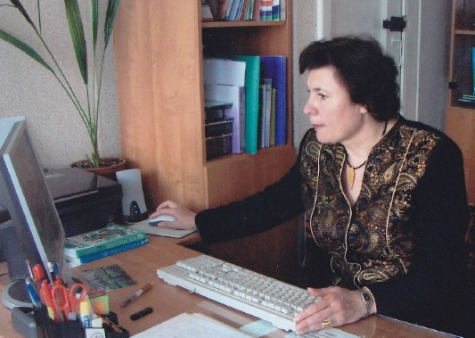
Лобова Светлана Вячеславовна,
учитель истории и обществознания
МБОУ «Средняя общеобразовательная школа №10 г. Дубны Московской области»

Цель: показать природу героических поступков
Задачи:
- дать представление о понятиях “герой”, “подвиг”, “мужество”;
- раскрыть образ героя на примерах жизни ветеранов Великой Отечественной войны, героя- афганца, выпускника нашей школы, пионера –героя-родственника нашего учащегося ;
- воспитывать чувство гордости за героев, которые живут среди нас
Оборудование: компьютер, интерактивная доска, презентации по теме. Доклады учащихся о своих родственниках.
План:
- Вступительное слово “О подвигах и героях”.
- Военный подвиг моего прадеда (выступление учащегося 5а класса Малкина Д.).
- Герой в моей семье (выступление учащегося 7а класса Абрамяна Д.).
- “В жизни всегда есть место подвигу”- рассказ и презентация о выпускнике школы Щитове К.
- Заключение. Подведение итогов классного часа.
Информационные ресурсы:
1.http://festival.1september.ru/articles/643525/
2. Материалы семейных архивов.
3. Материалы школьного музея.
Материал внеклассного мероприятия «Герои прошлого и настоящего»

1. Вступительное слово “О подвигах и героях”.
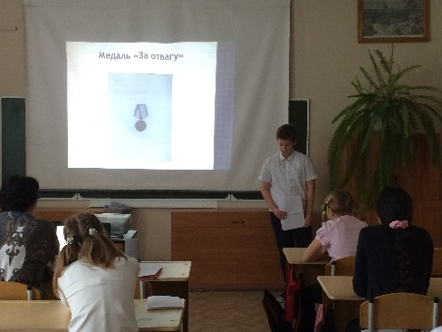
Учитель: Государство установило День героя 9 декабря. В этот день Президент РФ вручает государственные награды за совершенные подвиги. Высшей государственной наградой является звезда Героя России. Сегодня мы с вами будем говорить о героях и подвигах. Кто они? Герои нашего времени. Они живут среди нас, и мы порой даже не подозреваем о том, что это за люди. Они скромные, они не рассказывают о своих подвигах. А наши прадеды уже и не смогут рассказать. Сегодня мы постараемся с вами узнать, что такое героизм, в чем был подвиг раньше, совершают ли подвиги люди сейчас? Ребята, как вы думаете, а что же такое вообще “подвиг”? (Далее ответы учащихся). Обратимся к словарю.
“Подвиг – самоотверженный героический поступок”
Говоря о подвиге сегодня, мы будем иметь ввиду поступка человека, совершенный с преодолением страха за собственную жизнь во благо службы, во имя долга и выполнения обязанностей.
Всякий ли поступок можно назвать подвигом? (ответы). Приведите примеры.
Пример: молодые люди поспорили кто сможет прыгнуть с высоты примерно 5 этажа. Один из них сделал это, чтобы показать смелость свою и решительность.
Это подвиг? (ответы). Я думаю, что это глупость. Разве цель молодого человека благородна? (ответы) Нет. Не всякое проявление смелости и решительности есть подвиг. Подвиг может совершаться только в благородных целях.
Учитель: мы говорим “герой”. Как вы понимаете это слово? (ответы). Обратимся к словарю.
“Герой - выдающийся своей храбростью, доблестью, самоотверженностью человек, совершающий подвиги”.
Героем может стать каждый. Вспомнив героев прошлого, мы скажем- определенные качества характера необходимы для совершения подвига. Какие? (ответы: храбрость, отвага, мужество, смелость, самоотверженность, доблесть). В годы Великой Отечественной войны практически каждый человек совершал подвиги на фронте и в тылу. Причем независимо от возраста. Конечно, труднее всех приходилось нашим солдатам. В семьях наших россиян почти каждый был воином и каждый день совершал свой подвиг во имя общей Победы. Вот только один такой пример из жизни прапрадеда нашего одноклассника Димы Малкина.
(Далее рассказ и презентация).
Мой прадедушка, Малкин Сергей Андреевич родился в 1924 году в деревне Кучино Кимрского района Тверской (в то время Калининской) области. В Великой Отечественной войне принимал участие с 1942 года, то есть с 18 лет. У прадедушки много наград. Это и Орден Великой отечественной Войны II степени, и медаль «За победу над Германией», и медаль «За взятие Кенигсберга». Прадедушка бережно хранил их и носил эти награды в день Победы, 9 мая. С 1991 года, когда прадедушки не стало, награды хранились у моего дедушки, а сейчас они хранятся в нашей семье, у моего папы.
Особенно я хочу рассказать о двух наградах. Это медаль «За Отвагу» и орден Красной Звезды.
Медаль «За отвагу» учреждена для награждения за личное мужество и отвагу, проявленные при защите социалистического Отечества и исполнении воинского долга. В отличии от некоторых других медалей и орденов, которые нередко вручались «за участие» в какой-либо операции, этой медалью награждали исключительно за личную храбрость, проявленную в бою. Поэтому она стала особо уважаемой и ценимой среди фронтовиков. Как пел Владимир Семенович Высоцкий в песне «Штрафные батальоны»:
И если не поймаешь в грудь свинец,
Медаль на грудь поймаешь «За отвагу».
Мой прадедушка служил связистом в артиллерийском дивизионе. Сам он был скромным человеком и не любил рассказывать о войне. Поэтому мы можем судить о его подвигах по тем немногим рассказам, которые помнит мой папа и по сухим строчкам из наградного листа. Он был награжден этой медалью за то, что в июне 1944 года при форсировании реки Днепр в Белоруссии обеспечивал бесперебойную работу телефонной линии, с помощью которой командование координировало огонь советской артиллерии. Когда артиллерия ведет огонь по противнику, бесперебойная связь очень важна, потому что артиллеристы сами не видят врага. Огонь они ведут по координатам, которые им сообщают корректировщики. Корректировщики находятся на наблюдательном пункте, и они видят врага. Когда снаряды ложатся мимо, корректировщики сообщают правильные координаты и следующий залп приходится точно в цель. Но мобильной связи в то время не было, всю информацию передавали по проводной линии. А во время боя провода постоянно разрывало огнем артиллерии. И задача моего прадедушки состояла в том, чтобы ликвидировать эти разрывы, соединить провода и восстановить связь. Под огнем противника он ликвидировал 6 порывов телефонной линии, а затем из автомата уничтожил 3 немецких солдат, которые пытались помешать ему.
Этим орденом во время Великой Отечественной войны награждали за мужество и отвагу, проявленные при исполнении воинского долга, в условиях, сопряжённых с риском для жизни.
Мой прадедушка был награжден орденом за то, что в январе 1945 года, в Восточной Пруссии (сейчас это территория Польши) под сильным артиллерийским огнем противника, пренебрегая опасностью, обеспечил бесперебойную работу телефонной линии, ликвидировав 12 порывов линии связи. Он полз в снегу в январский мороз, рядом падали снаряды и свистели осколки. Но он знал, что артиллерии нужна связь и ему нельзя вернуться, пока связь не восстановится. Благодаря его подвигу огнем нашей артиллерии было подавлено две артиллерийские батареи противника и наша пехота смогла перейти в наступление. Надо сказать, что прадедушке в то время было всего 20 лет и он не думал, что его ежедневная работа на войне - это подвиг. Он просто делал все возможное, чтобы приблизить день Победы, до которого оставалось еще почти 4 месяца.
Уже больше 70 лет прошло после окончания Великой отечественной войны, уже 25 лет как нет с нами и прадедушки. Но мы храним его награды, нашу семейную реликвию, храним память о нем и его подвигах. Герои живы, пока мы помним о них…
Учитель: Ребята, как вы думаете, только в военное время люди совершают подвиги? (Ответы). Можете привести свои примеры? А могут быть героями дети? (Ответы). Мы знаем, что дети воевали наряду со взрослыми. В нашей школе есть пример героизма пионера в мирное время. О герое в своей семье расскажет учащийся 7а класса Абрамян Даниил.
(Далее рассказ и презентация).
Что такое реликвия? Реликвия – это вещь, свято хранимая как память о прошлом. Это памятники, которые дают воспоминания о великих событиях в жизни общества. Это иконы и картины, которые вызывают чувства и эмоции, воспоминания. Но что хранит память человека в первую очередь? Это его семья. Это родные и близкие люди, которые каждый по отдельности создает историю своей семьи. Конечно, история семьи складывается не только из хорошего, но и из горя и переживаний… Остаются вещи, которые напоминают нам о тех или иных событиях и учат нас быть лучше, светлее, и, конечно, дают нам гордость за то, что именно в нашей семье случилось то, что другие люди не могли испытать никогда. Я горд тем, что в нашей семье был человек, которого я смело могу назвать героем. В семье остались вещи героя, которые хранятся нами как реликвия.
Моя бабушка была старшим и не единственным ребенком в семье Вороновых. Их было пятеро – она и четыре брата. Разница между всеми ними была невелика. Самого старшего бабушкиного брата звали Геннадий. Гена и моя бабушка были главными помощниками родителей в семье. Они помогали по хозяйству и смотрели за младшими. Семья жили тяжело, но дружно и весело. Наступило лето 1973 года. Радость…Каникулы…Жара…Но в нашу семью пришло горе. Ранним июльским горем Гена вышел делать во двор зарядку. И увидел, что горит колхозное поле с пшеницей. Гена, не раздумывая, в одиночку, никому не сказав, побежал тушить пожар. Пожар случился из-за сильного ветра, оборвавшего высоковольтный провод. Гена очень торопился, поле было в огне и дыму, он не заметил провод, наступил на него и был убит током.
Это огромное горе потерять ребенка. Для своих родителей мы всегда будем детьми, но, когда это 13-летний здоровый сын, это ещё тяжелее. Гену за его геройский поступок наградили орденом «За мужество» и дали звание пионера-героя посмертно. Его фотография находится в историко-краеведческом музее Твери наряду с фотографиями всем известных пионеров –героев – Лизы Чайкиной и других. Мы храним статьи из газет того времени в которых написано о подвиге Гены, также у нас хранится книга «Музей Верхневолжья». В этой книге есть целая статья, посвященная пионерам –героям. Вот отрывок из нее: «Мы навсегда будем помнить подвиг учащегося Печетовской восьмилетней школы Гены Воронова, который погиб, спасая от огня, колхозный урожай. Отважному пионеру в музее отведена особая экспозиция». На ней мы видим фотографию Гены Воронова, его орден, белую рубашку с красным пионерским галстуком.
Под стеклом лежит обожженный рукав той рубашки, которая была на Гене в тот, его последний день.
Вся наша семья помнит о Гене и гордится им, ведь он спасал общественный урожай, думал о других людях. Наверно, не каждый взрослый человек смог бы совершить такой подвиг. Вещи, связанные с Геной, напоминают нам о тех событиях, не дают нам забыть то, что ценность в жизни человека составляют не вещи и деньги, а то, что может быть необходимым для всех, например, хлеб, ради спасения которого, мой родственник отдал самое дорогое, что у него есть – собственную жизнь.
Учитель: Так за что же отдал свою жизнь Гена Воронов? Героизм – это не жалеть самое ценное ради других, общественных интересов. Каждый день вы приходите в школу и видите мемориальную доску, посвященную нашему выпускнику Косте Щитову. В 1982 году он закончил школу и был призван в ряды Вооруженных сил. В то время в Афганистане наши войска выполняли свой интернациональный долг. 5 сентября 1984года Костя прикрывал в бою своих однополчан и погиб. За этот подвиг его посмертно наградили орденом Красной звезды. В память о Косте и его подвиге в школе каждый год проходит День Памяти.
(Далее рассказ и презентация).
Учитель: Государство установило День героя 9 декабря. В Этот день Президент РФ вручает государственные награды за совершенные подвиги. Высшей государственной наградой является звезда Героя России. Итак, подведем итоги нашего мероприятия. Как вы поняли, что такое героизм? Кто может стать героем? О чем думают герои, когда совершают свой подвиг? Чей рассказ произвел на вас особое впечатление? Почему? (Ответы).
Спасибо всем участникам.

РАЗДЕЛ 2. КОНФЕРЕНЦИЯ ШКОЛЬНИКОВ «ДУХОВНОСТЬ И МОЛОДЕЖЬ»
Тема конференции: «1917-2017: уроки столетия»
(Приказ ГОРУНО о проведении конференции от 06.03.2017 № 88/1.1-05)

Тема секции: Историческая память. Дороги подвига святых и героев в истории и культуре России 20 века

Конева Зоя, ученица 5 «ЛА» класса
МБОУ г. Дубны Московской области лицей №6
имени академика Г.Н. Флёрова
Руководитель: Лапушкина В. А.

Положили жизни для России новой
Страшно распрощавшись с жизнью во Христе.
Екатеринбургской русскою Голгофой
Семеро Вас было на одном Кресте.
Николай, Александра, Алексей, Мария,
Ольга, Татьяна, Анастасия.

Знакомство с семьей Романовых
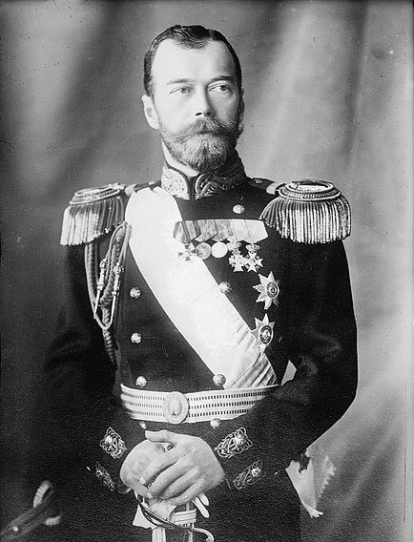
Чтобы изучать взятую мною тему, нужно узнать побольше о семье Романовых. Предлагаю кратко ознакомиться с каждым из семьи Романовых. Я взяла небольшое количество информации, ведь цель моей исследовательской работы – узнать больше о духовном завещании.
Николай II Александрович Романов
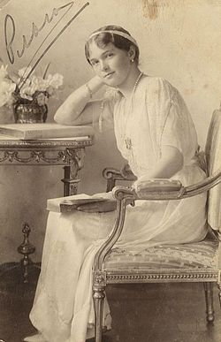
Николай Александрович Романов родился в Царском Селе. Он был старшим сыном императора Александра III и императрицы Марии Федоровны. Получил строгое, почти суровое воспитание под руководством отца. «Мне нужны нормальные здоровые русские дети», — такое требование выдвигал император Александр III к воспитателям своих детей.
Императрица Александра Федоровна
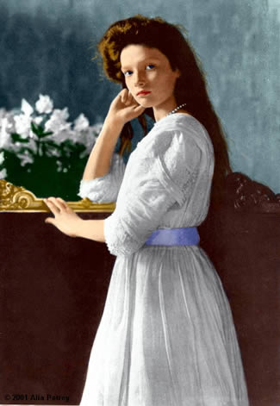
Принцесса Алиса Виктория Елена Луиза Беатриса . Английская, третья дочь королевы Виктории. В детстве принцесса Алиса была веселым, живым ребенком, за что ее прозвали «Санни» (Солнышко). В семье было семеро детей, все они воспитывались в патриархальных традициях. Мать установила для них строгий регламент: ни одной минуты без дела! Но в в озрасте тридцати пяти лет умерла ее мать. После пережитой трагедии маленькая Аликс стала замкнутой, отчужденной, начала сторониться незнакомых людей; успокаивалась она только в семейном кругу.
Ольга
С детства она росла очень доброй и отзывчивой, глубоко переживала чужие несчастья и всегда старалась помочь. Она единственная из четырёх сестёр могла открыто возражать отцу с матерью и очень неохотно покорялась родительской воле, если этого требовали обстоятельства.
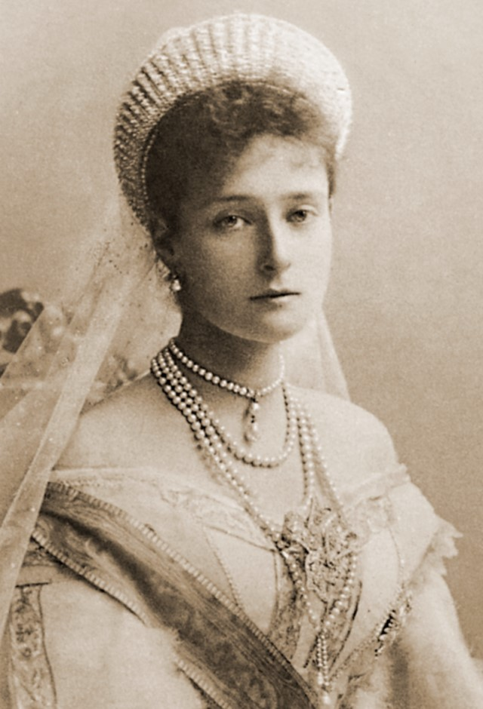
«Великая Княжна Ольга Николаевна представляла собою типичную хорошую русскую девушку с большой душой. На окружающих она производила впечатление своей ласковостью, своим чарующим милым обращением со всеми. Она со всеми держала себя ровно, спокойно и поразительно просто и естественно. Она не любила хозяйства, но любила уединение и книги. Она была развитая и очень начитанная; имела способность к искусствам: играла на рояле, пела и в Петрограде училась пению, хорошо рисовала. Она была очень скромной и не любила роскоши». (Из воспоминаний М. Дитерихса).
Татьяна
В детстве были её любимыми занятия: серсо (игра в обруч), катание на пони и громоздком велосипеде — тандеме — в паре с Ольгой, неторопливый сбор цветов и ягод. Из тихих домашних развлечений предпочитала рисование, книжки с картинками, путанное детское вышивание — вязание и «кукольный дом».
Из Великих княжон была самой близкой к императрице Александре Фёдоровне, всегда старалась окружить мать заботой и покоем, выслушать и понять её. Многие считали ее самой красивой из всех сестер. П. Жильяр вспоминал: «Татьяна Николаевна от природы скорее сдержанная, обладала волей, но была менее откровенна и непосредственна, чем старшая сестра. Она была также менее даровита, но искупала этот недостаток большой последовательностью и ровностью характера. Она была очень красива, хотя не имела прелести Ольги Николаевны. Если только Императрица делала разницу между Дочерьми, то Ее любимицей была Татьяна Николаевна. Не то чтобы Ее сестры любили Мать меньше Ее, но Татьяна Николаевна умела окружать Ее постоянной заботливостью и никогда не позволяла себе показать, что Она не в духе.
Мария
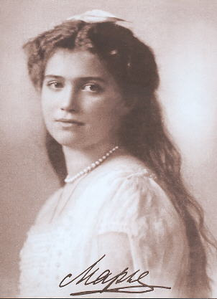
Генерал М. Дитерихс вспоминал: «Великая княжна Мария Николаевна была самая красивая, типично русская, добродушная, весёлая, с ровным характером, приветливая девушка. Она умела и любила поговорить с каждым, в особенности с простым человеком. Во время прогулок в парке вечно она, бывало, заводила разговоры с солдатами охраны, расспрашивала их и прекрасно помнила, у кого как звать жену, сколько ребятишек, сколько земли и т. п. У неё находилось всегда много общих тем для бесед с ними. За свою простоту она получила в семье кличку «Машка»; так звали её сёстры и цесаревич Алексей Николаевич».
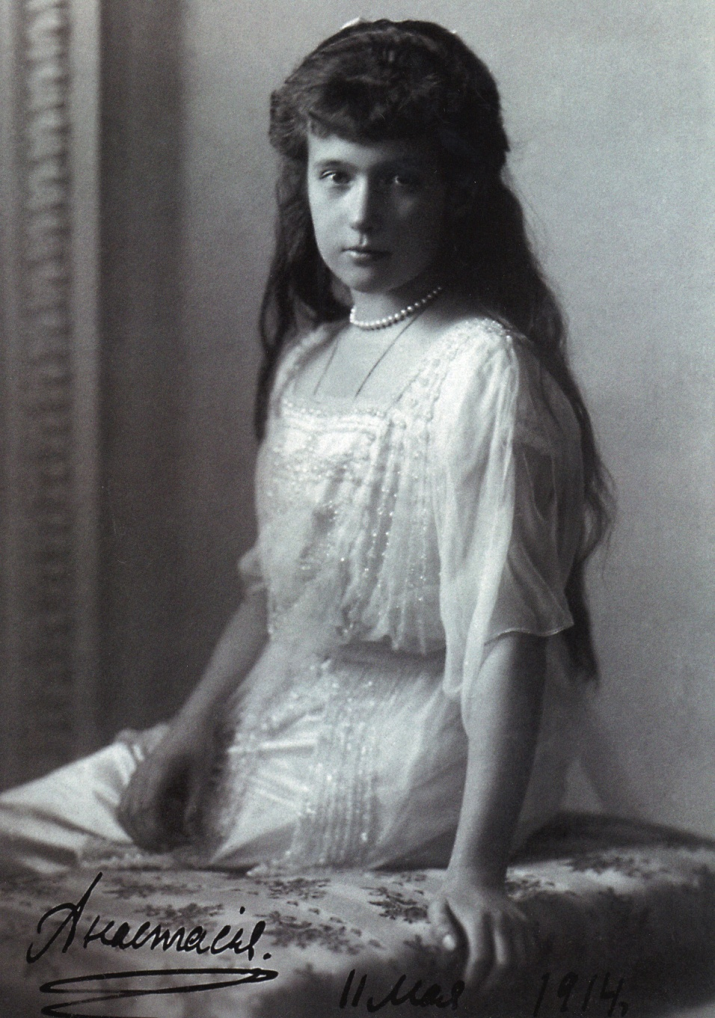
Анастасия
Как и другие дети императора, Анастасия получила домашнее образование. Обучение началось в восьмилетнем возрасте, в программу входили французский, английский и немецкий языки, история, география, Закон Божий, естественные науки, рисование, грамматика, арифметика, а также танцы и музыка. Прилежанием в учёбе Анастасия не отличалась, она терпеть не могла грамматику, писала с ужасающими ошибками, а арифметику с детской непосредственностью именовала «свинством». Преподаватель английского языка Сидней Гиббс вспоминал, что однажды она пыталась подкупить его букетом цветов, чтобы повысить оценку, а после его отказа отдала эти цветы учителю русского языка — Петру Васильевичу Петрову. По воспоминаниям современников, Анастасия была маленькой и плотной, с русыми с рыжинкой волосами, с большими голубыми глазами, унаследованными от отца.
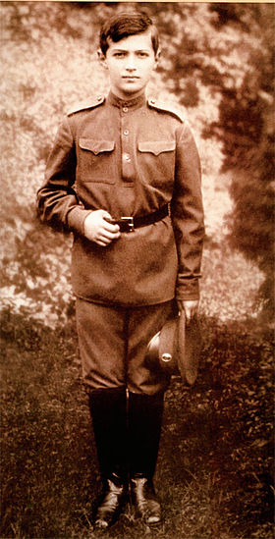
Девочка отличалась лёгким и жизнерадостным характером, любила играть в лапту, в фанты, в серсо, могла часами без устали носиться по дворцу, играя в прятки. Легко лазила по деревьям и часто из чистого озорства отказывалась спуститься на землю. Она была неистощима на выдумки. С её лёгкой руки в моду вошло вплетать в волосы цветы и ленты, чем маленькая Анастасия очень гордилась. Была неразлучна со старшей сестрой Марией, обожала брата и могла часами развлекать его, когда Алексея укладывала в постель очередная болезнь.

Алексей
При рождении был наречён Алексеем — в честь святителя Алексия Московского. По линии матери Алексей унаследовал гемофилию, носительницами которой были некоторые дочери и внучки английской королевы Виктории. Заболевание стало очевидным у цесаревича уже осенью 1904 г., когда у двухмесячного младенца началось тяжёлое кровотечение. В 1912 г. во время отдыха в Беловежской пуще цесаревич неудачно прыгнул в лодку и сильно ушиб бедро: возникшая гематома долго не рассасывалась, состояние здоровья ребёнка было очень тяжёлым, о нём официально печатались бюллетени. Была реальная угроза смерти.
Внешность Алексея сочетала в себе лучшие черты отца и матери. По воспоминаниям современников, Алексей был красивым мальчиком, с чистым, открытым лицом.
Характер его был покладистый, он обожал родителей и сестер, а те души не чаяли в юном цесаревиче, особенно Великая Княжна Мария. Алексей был способным в учёбе, как и сёстры, делал успехи в изучении языков. Цесаревич очень любил свою армию и благоговел перед русским воином, уважение к которому передалось ему от отца и от всех его державных предков, всегда учивших любить простого солдата. Любимой пищей царевича были «щи да каша и черный хлеб, который едят все мои солдаты», как он всегда говорил. Ему каждый день приносили пробу щей и каши из солдатской кухни Свободного полка; Алексей все съедал и еще облизывал ложку, говоря: «Вот это вкусно, не то что наш обед».

Отношения в семье Романовых.
Как мы поняли из прошлой главы, отношения в семье Романовых были очень хорошие. Княжны с цесаревичем очень любили родителей, окружали своим теплом и заботой. Княжны очень любили своего брата, и тот тоже обожал сестер.
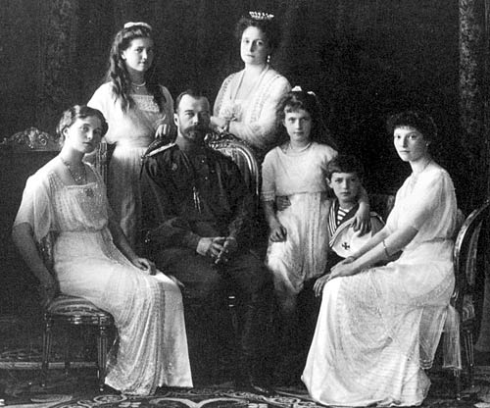
Дети царственной семьи Романовых – Великие Княжны Ольга, Татьяна, Мария и Анастасия, и наследник цесаревич Алексей – были необыкновенны своей обыкновенностью. Несмотря на то, что они были рождены в одном из самых высоких положений в мире и имели доступ ко всем земным благам, они росли как обычные дети. Их отец заботился о том, чтобы их воспитание было похожим на его собственное: чтобы к ним не относились как к тепличным растениям или хрупкому фарфору, а давали им делать уроки, учить молитвы, играть в игры, и даже умеренно драться и шалить. Таким образом, они росли нормальными, здоровыми детьми, в атмосфере дисциплины, порядка и почти аскетической простоты. Даже Алексею, которому каждое падение грозило мучительной болезнью и даже смертью сменили постельный режим на обычный ради того, чтобы он обрел мужество и другие качества необходимые наследнику престола.
Царские дети были прекрасны – не только своей внешностью, но в еще большей степени своими душевными качествами. От отца они унаследовали доброту, скромность, простоту, непоколебимое сознание долга и всеобъемлющую любовь к родине. От матери они унаследовали глубокую веру, прямоту, дисциплину и крепость духа. Сама царица ненавидела леность и научила своих детей быть всегда плодотворно занятыми. Когда началась первая мировая война, царица с четырьмя дочерями целиком посвятили себя делам милосердия. Александра и две старшие дочери стали еще и сестрами милосердия, часто работая в качестве помощников хирурга. Солдаты не знали, кто эти смиренные сестры, перевязывающих их раны
Царица написала дочери Ольге в открытке в день ее рождения: «Старайся быть примером того, какой должна быть хорошая, маленькая, послушная девочка... Учись делать других счастливыми, думай о себе в последнюю очередь. Будь мягкой, доброй, никогда не веди себя грубо или резко. В манерах и речи будь настоящей леди. Будь терпелива и вежлива, всячески помогай сестрам. Когда увидишь кого-нибудь в печали, старайся подбодрить солнечной улыбкой... Покажи свое любящее сердце. Прежде всего научись любить Бога всеми силами души, и Он всегда будет с тобой. Молись Ему от всего сердца. Помни, что Он все видит и слышит. Он нежно любит своих детей, но они должны научиться исполнять Его волю».
Боль за своего сына и за судьбу России были очень тяжелым испытанием для царской семьи. Но их любовь, укрепляемая надеждой на Бога, выдержала все испытания.
Из письма Александры Фёдоровны Николаю Александровичу в 1914 году: «О, как ужасно одиночество после твоего отъезда! Хотя со мной остались наши дети, но с тобой уходит часть моей жизни – мы с тобой одно целое».
Ответ Николая на письмо был не менее трогателен: «Моё возлюбленное солнышко, душка-жёнушка! Любовь моя, страшно тебя недостаёт, что невозможно выразить!..».
Письмо Александры Николаю: «Я плачу, как большой ребёнок. Я вижу перед собой твои грустные глаза, полные ласки. Шлю тебе мои самые горячие пожелания к завтрашнему дню. В первый раз за 21 год мы проводим этот день не вместе, но как я живо всё помню! Мой дорогой мальчик, какое счастье и какую любовь ты дал мне за все эти годы».
Письмо Николая 31 декабря 1915 года Александре: «Самое горячее спасибо за всю твою любовь. Если б только ты знала, как это поддерживает меня. Право, не знаю, как бы я выдержал всё это, если Богу не было бы угодно дать мне в жёны и друзья тебя. Я всерьёз это говорю, иногда мне трудно выговорить эту правду, мне легче излагать всё это на бумаге – по глупой застенчивости».
А ведь эти строки написаны людьми, которые прожили 21 год в браке!.. Самое большое счастье было для них – это возвышенность, высокая духовность их отношений. И не будь они царственной четой, они всё равно были бы богатейшими людьми на свете: ведь любовь – высшее богатство и счастье

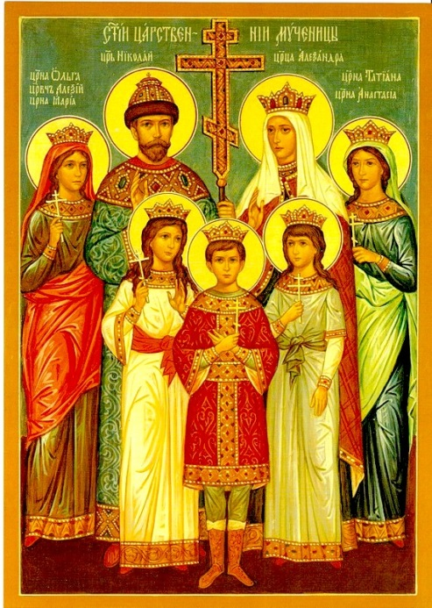
Духовное завещание Николая II.
В 1917 году в России произошла революция. После отречения царя Николая 2 от престола вся Царская семья была арестована и содержалась под стражей. Почти все друзья покинули их. Но, как и в дни своего величия, они проявляли христианское мужество, терпение, смирение и любовь. Императрица писала о детях: «они делили все наши волнения». Так дети относились к своим родителям до конца своей не долгой жизни. Самым главным утешением семейства была православная вера «Не теряйте вашу веру. Идите прямо. Не страшитесь и не падайте духом», - учили родители детей. И дети, и родители понимали, что смерть стоит рядом. Но, несмотря на это, старались не позволить не доброму войти в душу. «Если в доме горе, оно сближает домочадцев. Оно делает всех более терпеливыми друг ко другу, более добрыми, заботливыми, стойкими. Мы должны быть настоящими людьми», - учили отец и мать своих детей. И каждый в этой семье думал, прежде всего, о других, а не о себе. Они сохраняли спокойствие духа и всепрощение.
В ночь на 17 июля 1918 года русский Государь Николай 2, Императрица Александра Фёдоровна и их дети: Цесаревич Алексей и Великие княжны Ольга, Татьяна, Мария, Анастасия были расстреляны. В последний путь Император сам нес сына на руках.
Великая Княжна Ольга передала в письме из заточения слова своего отца, последнего русского царя, которые стали его завещанием.
«Отец просит передать всем тем, кто Ему остался предан, и тем, на кого они могут иметь влияние, чтобы они не мстили за Него, так как Он всех простил и за всех молится, и чтобы не мстили за себя, и чтобы помнили, что то зло, которое сейчас в мире, будет еще сильнее, но что не зло победит зло, а только любовь...»
Отвечая на вопрос, почему семья Николая II причислена к лику святых Митрополит Крутицкий и Коломенский говорил:
«За многими страданиями, перенесенными Царской Семьей за последние 17 месяцев жизни, которая закончилась расстрелом в подвале Екатеринбургского Ипатьевского дома в ночь на 17 июля 1918 года, мы видим людей, искренне стремившихся воплотить в своей жизни заповеди Евангелия. В страданиях, перенесенных Царской Семьей в заточении с кротостью, терпением и смирением, в их мученической кончине был явлен побеждающий зло свет Христовой веры, подобно тому, как он воссиял в жизни и смерти миллионов православных христиан, претерпевших гонение за Христа в ХХ веке»
Именно в осмыслении этого подвига Царской Семьи Комиссия в полном единомыслии и с одобрения Священного Синода находит возможным прославить в Соборе новомучеников и исповедников Российских в лике страстотерпцев Императора Николая II, Императрицу Александру, Царевича Алексия, Великих Княжен Ольгу, Татьяну, Марию и Анастасию.
Вывод исследовательской работы :
Николай II, его жена и пятеро детей приняли мученическую смерть. Но судьба не отняла у них всё. Она сохранила нам самое главное. Вечные ценности, которыми они жили, и за веру в которую приняли смерть, сделали их символом мужества и достоинства, маяком духовности и нравственности, который, спустя многие годы, светит нам.

Список литературы:
1. Богданович А.В. Три последних самодержца. – М.: Издательство Белый город, 2008
2. Бразоль Б.Л. Царствование императора Николая II в 1894—1917гг. в цифрах и фактах. – М.: Просвещение, 1991
3. Соколов Н.А. Убийство Царской Семьи. – М.: Советский писатель, 1991.
4. Дитерихс М.К. Убийство Царской Семьи и членов Дома Романовых на Урале. – М.: Вече, 2007.
5. Мосолов. А.А. При дворе последнего российского императора. – М.: Издательство Мир книги, 2008.
6. Платонов. О.А. Покушение на русское царство. – М.: Алгоритм, 2005.
http://www.rosimperija.info/post/1927
https://ru.wikipedia.org/wiki/%D0%A0%D0%B0%D1%81%D1%81%D1%82%D1%80%D0%B5%D0%BB_%D1%86%D0%B0%D1%80%D1%81%D0%BA%D0%BE%D0%B9_%D1%81%D0%B5%D0%BC%D1%8C%D0%B8
http://www.kulturologia.ru/blogs/180316/28841/
http://www.realove.ru/main/lovestory?id=235#ixzz4PRdhD7N9
http://www.kerpc.ru/qa/qas/050204_3

Тема «Духовно-нравственное содержание в культурном
наследии деятелей 20 века (знаменитых художников, музыкантов, писателей, философов, педагогов и др.)

Священномученик Серафим (Звездинский), епископ Дмитровский.

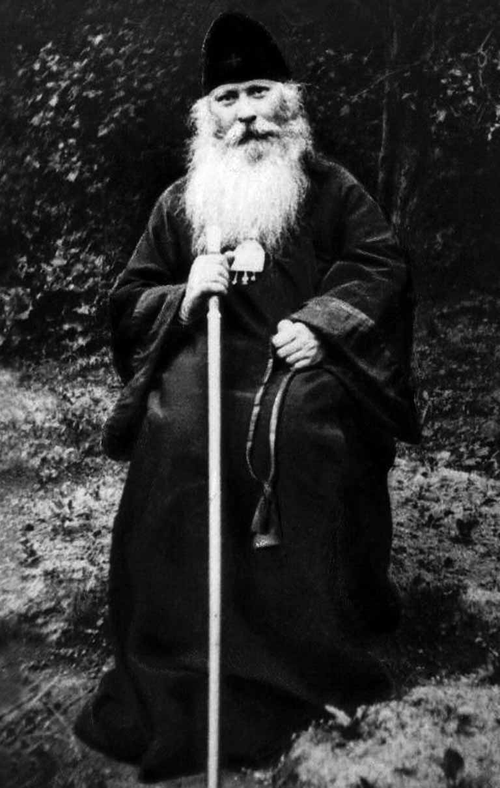
Вихрева Мария, Семенова Дарья,

ученицы 11Б класса

МБОУ «Средняя общеобразовательная школа №9 с углубленным изучением

иностранных языков г. Дубны Московской области»

Епископ Серафим (в миру Николай Иванович Звездинский) - епископ Русской Православной Церкви, епископ Дмитровский, викарий Московской епархии.
Он - один из тех, кто послужил Христу и Церкви своей жизнью и смертью. Будущий святитель уже в юные годы прославился способностью к пламенному и убедительному слову. Этот дар епископ Серафим получил по молитвам Николая Чудотворца и преподобного Сергия. Помимо красноречия, он также отличался особо трепетным отношением к литургии. Ее владыка воспевал в своих проповедях, благодаряГоспода за возможность причаститься Его Тела и Крови, соединиться с вечностью. Талант епископа Серафима поставил его в один ряд с таким святителем Церкви, как святитель Иоанн Златоуст. Владыку даже называли «Среброустом».
2) Происхождение и воспитание.
Начало свое Звездинские берут от рода Бонефатьевых, старообрядцев-беспоповцев. Иоанн Гаврилович Бонефатьев, будущий отец владыки Серафима, горя желанием просвещения, пешком отправился из Солигалича в Петербург и подал прошение на Высочайшее имя о своем причислении к Православной Церкви. Он был принят в Единение с Российской Православной Церковью, наименован Звездинским и определен на должность чтеца при храме наВолковом кладбище в Петербурге, где у него обнаружились редкие музыкальные способности и прекрасный голос.
В Петербурге он женился на дочери единоверческого священника Евдокии Васильевне Славской, принял духовный сан и получил место священника в Ржеве. С начала 80-х годов отец Иоанн служил в Москве. Состоя настоятелем Троицкой церкви, отец Иоанн Звездинский заслужил всеобщую любовь и уважение и вскоре был назначен благочинным всех единоверческих храмов.
7 апреля 1883 года, в четверг шестой седмицы Великого поста, у него родился сын Николай, будущий епископ Серафим. Впоследствии владыка вспоминал слова из Триоди постной, которые читались в день его рождения за Церковным богослужением: Даждь Ми, сыне, твое сердце, очи же твои Моя пути да соблюдают (на вечерне 2-е чтение, Притч. 23, 26) и видел в них пророчество о своем монашестве.
В 1885 или 1886 году скончалась совсем молодая супруга отца Иоанна, и Николай трех лет остался без матери.. По нежной любви отец Иоанн был ему не только отцом, но и матерью: всегдашняя его теплота и ласка не давали ощущать Коле, что он сирота, не имеющий материнского покрова.
Рассказывая о своем детстве, владыка отмечал, что его, маленького, неопустительно будили в церковь к ночной службе под праздники. Утреня по единоверческой традиции совершается ночью. И в холод, и в непогоду его вели в храм, где он часто засыпал, но присутствие на богослужении считалось необходимым для воспитания.
Отец приучал Колю любить церковную службу, храм, пение и чтение. На клиросе Коля читал охотно и четко. Чтобы он мог видеть лежащий на аналое Часослов, подставляли скамеечку. Однажды маленький Коля вошел в алтарь через Царские врата. Видевшие выразили уверенность, что младенец станет служителем престола Божия.
Взирая на отца, совершавшего литургию, Коля с трепетом внимал его пламенной молитве. «Видно, папа за меня молился в то время, — говорил потом владыка. — Может быть, он испросил у Бога и эту милость, что я пошел по пути служения Церкви Божией».
Учиться Колю отдали в церковное училище при единоверческой церкви, а по окончании ее, в 1895 году, — в Заиконоспасское духовное училище, что на Никольской улице. Было их три дружных одноклассника: Коля Звездинский, будущий епископ Дмитровский Серафим; Николай Кудрявцев, сын священника церкви Никола Большой крест на Ильинке, будущий епископ Богородский Никанор, единоверческий викарий Московской епархии, и Всеволод Красновский, сын священника церкви Святителя Алексия на Николо-Ямской улице, впоследствии епископ Клинский Гавриил.
С 1899 года Николай Звездинский — учащийся Московской духовной семинарии. В комнате Коли висел образ святителя Николая во весь рост, перед которым он ежедневно молился о даровании способности говорить слово Божие — поучения и проповеди. И Господь наградил его этим даром.
В храме Христа Спасителя в Москве епископом Парфением (Левицким), бывшим незадолго до этого ректором семинарии, совершено было посвящение Николая в чтеца иподиакона.
В 1902 году, на втором курсе семинарии, когда Коле было 19 лет, он тяжело заболел лимфангоитом, болезнью, тогда практически неизлечимой. Сохранился следующий документ, адресованный отцом Иоанном настоятелю Саровской пустыни игумену Иерофею:
"Имею честь сообщить Вашему Высокопреподобию следующее событие в моем семействе: сын мой Николай, 18 лет, воспитанник III класса Московской духовной семинарии, прошедшего января 12 сего 1902 г. заболелопухолью под правой мышцей (воспаление лимфы). Врач советовал сделать прокол и выпустить гной, но больной на это не соглашался. 25 января 1902 г. Вы осчастливили меня Вашим посещением; в это время я сообщал Вам о болезни и страдании моего сына. Болезнь его с часу на час усиливалась, больной сильно изнемогал, стали делаться обмороки; так продолжалось до 28 января.В этот незабываемый день через посланного Вашим
Высокопреподобием в 6 часов вечера я получил книгу "Житие старца Серафима" и образок его на белой жести; я этот образок принес к страждущему сыну, попросил его перекреститься и с верою приложиться к образу преподобного; он с трудом перекрестился, поцеловал образ и приложил к больному месту... О, дивное чудо! Болезнь утихла, страдания прекратились, больной успокоился. Ночью, сидя в постели, он молился и несколько раз целовал образок. В 5 часов утра он впал в забытье и уснул; через час просыпается и приглашает сестру, говоря: "Я весь мокрый, должно быть, сильно вспотел", — но она увидела, что нарыв прорвался, белье и постель вся покрыта гноем. В настоящее время сын мой совершенно поправился.
Таковое милосердие Божие, оказанное моему сыну Николаю за молитвы святого старца Серафима, свидетельствую я и дети мои своею подписью и приложением именной печати. Вашего Высокопреподобия сердечноблагодарный сомолитвенник и покорный слуга протоиерей Иоанн Звездинский, благочинный Единоверческих церквей, Московской Единоверческой Троицкой. Образок кроткого старца навсегда стал семейной святыней, почитался как икона (хотя изображение его было еще без нимба) и сопровождал владыку Серафима почти всю его жизнь.
Через год после этого события Коля стал свидетелем и частником торжеств по канонизации и прославлению преподобного Серафима Саровского. Исполненный благодарности за исцеление сына, отец Иоанн написал службу преподобному Серафиму: После открытия святых мощей он видел преподобного.
Семинарию Николай Иванович Звездинский окончил 1905 году одним из лучших учеников. После горячей молитвы у мощей преподобного Сергия он прошел по конкурсу и был принят в Московскую духовную академию на полное содержание.
Учился Коля усердно, вскоре стал известен своим даром слова. «Идем в академию, сегодня будет проповедовать студент Николай Иванович Звездинский», — говорили и жители Сергеева Посада, и братия монастыря.
За годы учения в академии Николай утвердился в выборе монашеского пути. У раки преподобного Сергия вместе со своим другом Виталием Ставицким (будущим епископом Филиппом) дал он обет принять постриг.
3) Начало монашеского пути.
Он стал духовным сыном старца Зосимовой пустыни иеромонаха Алексия (Соловьева). Старец с любовью принял под свое руководство благочестивого юношу.
В канун Крещения 1907 года скончался отец Николая, протоиерей Иоанн Звездинский. Единоверцы обратились к Московскому митрополиту Владимиру (Богоявленскому), будущему священно-мученику, с просьбой поставить Николая Ивановича настоятелем на место отца. Но владыка, видя в Звездинском яркие духовные дарования, их желание не исполнил.
Вероятно, в Зосимовой пустыни Николай познакомился с архимандритом Чудова монастыря Арсением (Жадановским) и вскоре стал частым его посетителем. Отец Арсений полюбил скромного, духовно настроенного студента. Беседовал с ним как с другом, живо интересуясь его жизнью.
Решившись на постриг, Николай испросил благословения и молитвенной помощи у своего старца, отца Алексия, и благословения у архимандрита Арсения. Отец Арсений благословил его образом Воскресения Христова.
По дороге в лавру в день пострига Николай Иванович попросил сопровождавшего его игумена Зосимовой пустыни отца Германа (Гомзина) сказать свое наставление. «Будь воином Христовым, — сказал отец Герман, — чувствуй себя всегда стоящим в строю перед лицом Начальника твоего, Спасителя Бога. Не видишь, а сердцем чувствуй, зри Его близ себя. Весь будь в струнку, всегда, неопустительно. Знаешь, солдат стоит в строю, начальник отошел... Воин не видит его, но чувствует его присутствие и стоит начеку, так и ты не забывай, что Бог всегда с гобой!»
26 сентября 1908 года после всенощного бдения совершился монашеский постриг Николая Ивановича. Он получил имя Серафим в честь преподобного Серафима Саровского. Небесным миром сияло его лицо, когда после пострига подходили к нему монахи, спрашивая: «Что ти есть имя, брате?»
В день Казанской иконы Божией Матери, 22 октября 1908 года, в академическом Покровском храме состоялось посвящение монаха Серафима в иеродиакона. А 8 июля, на Казанскую следующего, 1909 года, совершилось посвящение во иеромонаха. В этом же году он окончил духовную академию со званием кандидата-магистранта богословия и вскоре получил назначение преподавать историю Церкви в Вифанской семинарии.
4) Епископ Дмитровский.
3 января 1920, в день святителя Петра, года патриарх Тихон посвящает отца Серафима во епископа Дмировского. Во время праздничного обеда митрополит Сергий Старгородский, взяв свою столовую ложку, заметил: «Советую, владыка, запастись ложкой, придется Вам в тюрьму идти. Не забывайте этого предмета, он там будет очень нужен».
Патриарх Тихон, напутствуя епископа Серафима на труды архиерейские,сказал: «Иди путем апостольским... где придется пешком – пешком иди. Нигде ничем никогда не смущайся. Неудобств не бойся, все терпи. Как ты думаешь, даром разве кадят архиерею трижды-по-трижды? Нет, недаром. За многие труды и подвиги, за исповеднические его болезни и хранение до крови веры Православной»
В годы служения в Дмитрове владыка учредил братство Животворящего Креста Господня, имевшее целью «в молитвенном единении почерпать духовные силы к созиданию своей жизни по заветам Господа нашего Иисуса Христа – служить Христу и во Христе и ради Христа ближнему». Сыновняя преданность святой Православной Церкви и послушание всем ее узаконениям утверждалась уставом как прямой долг братчиков. Особенно должны стараться братчики проводить в жизнь самую главную евангельскую заповедь: «Любите друг друга».
Архипастырское служение епископа Серафима было утверждением и претворением в жизнь горячей любви ко Христу, христовой любви к ближнему и верности Православной Церкви. Паству свою воспитывал он в духе благоговейного отношения ко всем церковным уставам, а от священнослужителей требовал их неопустительного соблюдения.
Всего три года провел владыка Серафим на Дмитровской кафедре, но какую память оставил он по себе, какую любовь снискал у паствы... 29 ноября 1922 года епископ Серафим, непримиримый противник обновленчества, верный канонам Православной Церкви, был арестован. Началось изнурительное тюремное заточение – Лубянка, Бутырки, Таганка. Из Бутырок владыке удавалось передать на волю письма: «...Внутренно Господь так стал утешать меня, таким миром и сладостию и радостию увеселяет душу мою, чего на свободе никогда не испытывал. Так в страданиях – Христос... Слава Богу за все. Праздную, светло торжествую четвертый месяц душеспасительного заточения моего». 17марта, на день Алексия, человека Божия, объявили приговор – два года ссылки в Зырянском крае на вольном поселении. Мирно и покойно протекли эти два года; по утрам владыка служил Литургию, а под праздники и всенощную вместе со ссыльными священниками, днем уходил молиться в лесную пустыньку (там на холмике любящие чада даже выложили надпись «Исполла эти, деспота»).
По возвращении из ссылки епископ Серафим не был допущен на Дмитровскую кафедру. Он провел лето под Москвой, в Аносиной пустыни, в сентябре переехал в город. Патриарший местоблюститель митрополит Крутицкий Петр сделал его одним из своих ближайших помощников. Но вскоре митрополита Петра арестовали, а владыка Серафим снова поселился в Аносиной: служил, принимал приезжавших к нему чад и духовенство, совершал постриги. После праздника Петра и Павла его вызвали на Лубянку и потребовали, чтобы он выехал из Москвы.
Разрешили жить в Дивееве. Летом 1926 года владыка Серафим приехал в Дивеевскую лавру. Там он каждый день вставал в 4 часа, совершал Литургию в подвальном храме под Тихвинской церковью, потом шел на «канавку» и проходил ее с четками, читая полтораста раз «Богородице Дево, радуйся»; молился в келье преподобного Серафима; отдохнув, читал Новый Завет; летом уходил в лес совершать молитвенное правило. Осенью 1927 года обитель закрыли; 9 сентября владыку, игуменью, все духовенство и старших сестер арестовали и отправили по этапу в Нижний Новгород. Но владыку скоро отпустили, и он поселился в Меленках, куда к нему приезжали духовные чада, дмитровцы и москвичи, монашествующие и миряне. Так в старчестве и молитве прошло почти пять лет, а потом снова начались скитания – ссылки, этапы, тюрьмы.
5.Последний этап жизни.
Весной 1932 года владыку Серафима арестовали, какое-то время он сидел в Лубянской тюрьме вместе со своим духовным братом, епископом Арсением; потом ссылка в Казахстан. Едва владыка с верными спутниками приютились в Алма-Ате, как их отправили в Гурьев. Добрались, в скудости и нищете перезимовали; летом владыку перевели в Уральск, где он болел малярией. Зимой 1935 года прибыли в Омск, но провели там всего пять дней: по приказу НКВД немедленно выехали в Ишим. Этот небольшой сибирский город стал последним приютом владыки Серафима. Несмотря на частые болезни, сердечные приступы, он служил в домашней церкви, окормлял съехавшихся к нему духовных чад.
В ночь с 10 на 11 июня 1937 года в Ишиме было арестовано 75 человек – все, кто носит или носил священный сан: ссыльные священники, обновленцы, расстриженные.
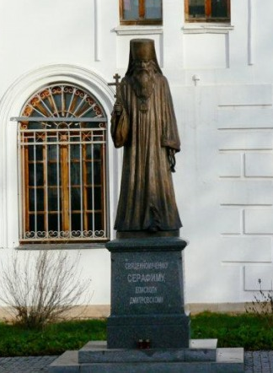
В тюрьме владыка Серафим тяжело болел. Духовным чадам разрешили свидание, но сказали при этом: «Прощаетесь навсегда. Больше вы никогда его не увидите». Объявленный приговор – «10 лет без права переписки» – означал расстрел.
«Се путь архиерейский, Архиереем Великим указанный и проложенный!» – говорил владыка Серафим, восходя на подвиг архипастырства и провидя свой крест. Мученик за веру, святитель земли Русской, моли Бога о всероссийской пастве твоей!
Время, в которое пришлось жить епископу Серафиму, требовало от него не только проповеднического служения Церкви, но и других подвигов. Первые десятилетия советской власти утопали в крови мучеников, и владыка оказался одним из них. Аресты и ссылки, многочисленные служебные переводы и вынужденные переезды – все это владыка испытал на себе. Москва, Коми, несколько городов Казахстана, Омск, и наконец Ишим – таким был жизненный путь святителя. Завершился он в 1937 году приговором «10 лет без права переписки». Как известно теперь, это означало расстрел. Ему было 54 года.
Епископ, проповедник, Священномученик… Владыка Серафим служил Господу и людям всеми силами, так, как только было возможно. Его нет на земле уже много лет, но его проповеди и сочинения до сих пор помогают людям в самом главном - найти путь к Богу.

6. Почитание.
Был канонизирован Архиерейским Собором Русской Православной Церкви (в 2000 году). В 2004 году в селе Цареве Волгоградской области был образован православный приход под его небесным покровительством.
7. Заключение:
В заключение хочется сказать, что нам было интересно познакомиться с личностью Серафима Звездинского.
Литература:
1. Священномученик Серафим (Звездинский), епископ Дмитровский “Ангелы”.
2. Священномученик Серафим (Звездинский) “ Хлеб Небесный. Проповеди о Божественной Литургии”.
Интернет-ресурсы:
http://krotov.info/history/20/1920/zvezdinsky.htm
https://drevo-info.ru/articles/18156.html
https://www.livelib.ru/book/1000519866-hleb-nebesnyj-propovedi-o-bozhestvennoj-liturgii-svyaschennomuchenik-serafim-zvezdinskij
https://www.litres.ru/serafim-zvezdinskiy-6237994/

Тема секции «Семья и семейные ценности»
СОВРЕМЕННАЯ СЕМЬЯ. ФУНКЦИИ СЕМЬИ
Гордеева Елизавета, Шиленина Мария
7 "А" класс МБОУ «Средняя общеобразовательная школа №7
с углубленным изучением отдельных предметов
г. Дубны Московской области»
Руководитель: Иванова М.Н.

Семья – основа продолжения жизни человечества,
источник совершенствования духовного мира человека.
педагог - В. А. Сухомлинский.
ВВЕДЕНИЕ
Семья - ячейка (малая социальная группа) общества, важнейшая форма организации личного быта, основанная на супружеском союзе и родственных связях, т.е. отношениях между мужем и женой, родителями и детьми, братьями и сестрами, и другими родственниками, живущими вместе и ведущими общее хозяйство на основе единого семейного бюджета.
Жизнь семьи характеризуется материальными и духовными процессами. Через семью сменяются поколения людей, в ней человек рождается, через нее продолжается род. Семья, ее формы и функции напрямую зависят от общественных отношений в целом, а также от уровня культурного развития общества. Чем выше культура общества, тем выше культура семьи.
Семья как первичная ячейка является воспитательной колыбелью человечества. В семье главным образом воспитываются дети. В семье ребенок получает первые трудовые навыки.
У него развивается умение ценить и уважать труд людей, там он приобретает опыт заботы о родителях, родных и близких, учится разумному потреблению различных материальных благ, накапливает опыт общения с деньгами. Лучший пример - это пример родителей. В большинстве случаев дети являются отражением родителей.
Роль семьи в обществе несравнима по своей силе ни с какими другими социальными институтами, так как именно в семье формируется и развивается личность человека, происходит овладение им социальными ролями, необходимыми для безболезненной адаптации ребёнка в обществе. Семья выступает как первый воспитательный институт, связь с которым человек ощущает на протяжении всей своей жизни.
Во все века семья испытывала потребность получать поддержку в воспитании своих детей. История свидетельствует, что когда люди жили большими семьями, то необходимые знания и навыки семейной жизни семейной жизни передавались от поколения к поколению естественно и буднично.
В современном обществе, когда семейные связи между поколениями нарушены, передача необходимых знаний о формировании семьи и воспитании детей становится одной из важных забот общества.
Чем глубже разрыв между поколениями, тем более ощутима потребность родителей в получении квалифицированной помощи в воспитании своих детей. Исследования показывают, что в консультациях специалистов нуждаются не только неблагополучные, но и вполне благополучные семьи.
Современная ситуация, в которой оказалось наше общество, потребовала поиска новой модели общественного воспитания личности в открытой социальной среде, которое осуществляют сегодня не только родители, но и их помощники - социальный педагог, воспитатели, учителя, общественность.
Современная семья
Семья - важнейший институт социализации подрастающих поколений. Она являет собой персональную среду жизни и развития детей, подростков, юношей, качество которой определяется рядом параметров конкретной семьи.
Это следующие параметры:
● Демографический - структура семьи (большая, включая других родственников, или нуклеарная, включающая лишь родителей и детей; полная или неполная; однодетная, мало- или многодетная).
● Социально-культурный - образовательный уровень родителей, их участие в жизни общества.
● Социально-экономический - имущественные характеристики и занятость родителей на работе.
● Технико-гигиенический - условия проживания, оборудованность жилища, особенности образа жизни.
Современная семья весьма существенно отличается от семьи прошлых времён. Отношения детей и родителей в течение последних лет меняются, становясь всё более эмоционально-психологическими, т.е. определяемыми глубиной их привязанности друг к другу, ибо для всё большего числа людей именно дети становятся одной из главных ценностей жизни. Но это, как ни парадоксально, не упрощает семейную жизнь, а лишь усложняет её.
Тому есть свои причины.
- Во-первых, большое количество семей однодетны и состоят из двух поколений - родителей и детей; бабушки и дедушки, другие родственники, как правило, живут отдельно. В результате родители не имеют возможности повседневно пользоваться опытом и поддержкой предыдущего поколения.
- Во-вторых, повысился статус женщины в связи со ставшей типичной её руководящей ролью в семье (в домашнем хозяйстве) и внедомашней занятостью.
- В-третьих, сложнее и проблематичнее стали отношения детей и родителей. Дети рано приобретают высокий статус в семье. Дети нередко имеют более высокий уровень образования, они имеют возможность проводить большую часть свободного времени вне семьи. Это время они наполняют занятиями, принятыми среди сверстников, и далеко не всегда заботятся об одобрении их времяпрепровождения родителями. Авторитет родительской власти сегодня часто не срабатывает - на смену ему должен приходить авторитет личности родителей.

Социализирующие функции семьи
Решающую роль в воспитании на том или ином возрастном этапе играет семья.
- Во-первых, семья обеспечивает физическое и эмоциональное развитие человека. В детском, младшем школьном и подростковом возрастах её влияние остаётся ведущим, но перестаёт быть единственным. Затем роль этой функции уменьшается.
- Во-вторых, семья влияет на формирование психологического пола ребёнка.
- В-третьих, семья играет ведущую роль в умственном развитии ребёнка, а также влияет на отношение детей, подростков к учёбе и во многом определяет её успешность.
На всех этапах социализации образовательный уровень семьи, интересы её членов сказываются на интеллектуальном развитии человека, на том, какие пласты культуры он усваивает, на стремлении к продолжению образования и к самообразованию.
- В-четвёртых, семья имеет важное значение в овладении человеком социальными нормами, а когда речь идёт о нормах, определяющих исполнение им семейных ролей.
- Родители, которые сами в детстве пережили недостаток внимания ли которым не удалось успешно решить в семье свои детские конфликты или проблемы, как правило, не способны установить со своим ребёнком тесную эмоциональную связь.
- В-пятых, в семье формируются фундаментальные ценностные ориентации человека, проявляющиеся в социальных и межэтнических отношениях, а также определяющих его стиль жизни, сферы и уровень притязаний, жизненные устремления, планы и способы их достижения.
- В-шестых, семья играет большую роль в процессе социального развития человека в связи с тем, что её одобрение, поддержка, безразличие или осуждение сказываются на притязаниях человека, помогают ему или мешают искать выходы в сложных ситуациях, адаптироваться к изменившимся обстоятельствам его жизни, устоять в меняющихся социальных условиях.
Ценности и атмосфера семьи определяет и то, насколько она становится средой саморазвития и ареной самореализации её членов, возможные аспекты и способы того и другого. Современные семьи весьма разнообразны, и от этого зависит то, каким содержанием наполняется в них социализация, каковы её результаты.

Семейное воспитание
Семейное воспитание - более или менее осознаваемые усилия по взращиванию ребёнка, предпринимаемые старшими членами семьи, которые направлены на то, чтобы младшие члены семьи соответствовали имеющимся у старших представлениям о том, каким должен быть и стать ребёнок.
Содержание, характер и результаты семейного воспитания зависят от ряда характеристик семьи, в первую очередь от тех личностных ресурсов, которые в ней имеются.
Личностные ресурсы, с одной стороны, определяются составом семьи, а с другой - такими характеристиками старших членов семьи, как: состояние здоровья, характер, уровень и вид образования, индивидуальные увлечения, вкусы, ценностные ориентации, социальные установки, уровень притязаний.
Одна из важнейших характеристик - отношение старших к младшим и к их воспитанию как к своим безусловным жизненным ценностям, от чего зависит мера их участия в воспитании.
Имеющиеся в семье личностные ресурсы могут дополняться в определённые периоды привлечением няни, репетиторов и домашних учителей.
Личностные ресурсы, в частности уровень образования старших членов семьи, их социальный статус, ценностные ориентации, уровень притязаний и т.п., влияют на цели и стиль семейного воспитания.
Цели воспитания в семье могут быть весьма различными:
▪ привитие младшим гигиенических навыков, бытовых умений культуры общения, физическое, интеллектуальное, личностное развитие;
▪ культивирование отдельных способностей (в каких-либо видах спорта, искусства, отрасли знания); подготовку к определённой профессии или сфере деятельности.
Важнейшей характеристикой семейного воспитания является его стиль, т.е. типичные для старших система приёмов и характер взаимодействия с младшими.
В зависимости от меры его "жёсткости-мягкости" стиль может быть определён как авторитарный или демократический с промежуточными вариантами.
Авторитарный (властный) стиль характеризуется стремлением старших максимально подчинить своему влиянию младших, пресекать их инициативу, жестко добиваться выполнения своих требований, полностью контролировать их поведение, интересы и даже желания.
В ряде семей это проявляется в навязчивом стремлении полностью контролировать не только поведение, но и внутренний мир, мысли и желания детей, что может вести к острым конфликтам. Немало отцов и матерей, которые фактически рассматривают своих детей как воск или глину, из которых они стремятся "лепить личность". Если же ребёнок сопротивляется, его наказывают, беспощадно бьют, выколачивая своеволие.
Демократический стиль характеризуется стремлением старших установить тёплые отношения с младшими, привлекать их к решению проблем, поощрять инициативу и самостоятельность. Старшие, устанавливая правила и твёрдо проводя их в жизнь, не считают себя непогрешимыми и объясняют мотивы своих требований, поощряют их обсуждение младшими; в младших ценится как послушание, так и независимость.
Доверие к младшим в принципе отличает тип контроля за ними по сравнению с авторитарным стилем воспитания, делает основными средствами воспитания одобрение и поощрение. Содержание взаимодействия определяется не только старшими, но и в связи с интересами и проблемами младших, которые охотно выступают его инициаторами. Такой стиль способствует воспитанию самостоятельности, ответственности, активности, дружелюбия, терпимости. В реальности авторитарный и демократический стили воспитания в чистом виде встречаются не так уж часто. Обычно в семьях практикуются компромиссные варианты, которые ближе к одному или другому полюсу (например, отец - более авторитарен, мать - демократична). Определённую роль в семейном воспитании играют материальные ресурсы: доход на каждого члена семьи, затраты на воспитание, продуманное питание, наличие у младших персональной территории в жилище (отдельной комнаты, и пр.), соответствующего гардероба, игр и игрушек, спортивного инвентаря, компьютера, необходимых для удовлетворения различных интересов предметов и др.

Методы воспитания детей в семье
Пути (способы), с помощью которых осуществляется целенаправленное педагогическое влияние родителей на сознание и поведение детей, не отличаются от общих методов воспитания, но имеют свою специфику:
Влияние на ребенка — индивидуальное, основанное на конкретных поступках и приспособленное к личности.
Выбор методов зависит от педагогической культуры родителей: понимания цели воспитания, родительской роли, представлений о ценностях, стиля отношений в семье и т. д.
Поэтому методы семейного воспитания несут на себе яркий отпечаток личности их родителей и неотделимы от них. Сколько родителей — столько разновидностей методов. Например, убеждение у одних родителей — мягкое внушение, у других — угроза, крик.
Когда в семье отношения с детьми близкие, теплые, дружеские, главный метод — поощрение. При холодных, отчужденных отношениях, естественно, превалируют строгость и наказание. Методы очень зависят от установленных родителями воспитательных приоритетов: одни хотят воспитать послушание — поэтому методы нацелены на то, чтобы ребенок безотказно выполнял требования взрослых; другие считают более важным учить самостоятельному мышлению, проявлению инициативы и обычно находят для этого соответствующие методы.
Все родители используют общие методы семейного воспитания: убеждение, личный пример, поощрение (похвала, подарки, интересная для детей перспектива), наказание (лишение удовольствий, отказ от дружбы, телесные наказания).
Разнообразны средства решения воспитательных задач в семье. Среди них — слово, родительский авторитет, труд, учение, природа, домашний быт, национальные обычаи, традиции, общественное мнение, духовный и климат семьи, СМИ, режим дня, литература, музеи и выставки, игры и игрушки, спорт, праздники и т. д.
Выбор и применение методов родительского воспитания опирается на ряд общих условий:
Знание родителями своих детей, их положительных и отрицательных качеств: что читают, чем интересуются, какие поручения выполняют, какие трудности испытывают, какие отношения складываются с одноклассниками и педагогами, со взрослыми и с более младшими по возрасту, что более всего ценят в людях и т. д.
Простые, казалось бы, сведения, но 41% родителей не знают, какие книги читают их дети, 48% - какие фильмы смотрят, 67% - какая музыка им нравится;
Более 50% родителей ничего не могут сказать об увлечениях своих детей. Только 10% учащихся ответили, что в их семьях знают, где они бывают, с кем встречаются, кто их друзья.
По данным статистики за 2016 г по России (данные ВЦИОМ) 86% юных правонарушителей, оказавшихся за решеткой, ответили, что родители не контролировали их поздних возвращений домой.
Личный опыт родителей, их авторитет, характер отношений в семье, стремление воспитывать личным примером также сказываются на выборе методов. Эта группа родителей обычно выбирает наглядные методы, сравнительно чаще использует приучение.
Если родители отдают предпочтение совместной деятельности, то обычно превалируют практические методы. Интенсивное общение во время совместного труда, просмотров телепередач, походов, прогулок дает хорошие результаты: дети более откровенны, и это помогает родителям лучше понять их. Нет совместной деятельности — нет и повода, и возможности для общения.
ЗАКЛЮЧЕНИЕ
Итак, семья как ячейка общества является неотделимой составной частью общества. И жизнь общества характеризуется теми же духовными и материальными процессами, как и жизнь семьи. Чем выше культура семьи, тем выше культура всего общества. Общество состоит из людей, которые являются отцами и матерями в своих семьях, а также их детей. В этой связи очень важны роли отца и матери в семье, а в частности воспитательная функция семьи. Ведь от того, как родители приучают своих детей к труду, уважению к старшим, любви к окружающей природе и людям, зависит то, каким будет общество, в котором будут жить дети.
«Педагогические знания родителей особенно важны в тот период, когда отец и мать являются единственными воспитателями своего ребенка... В возрасте от двух до шести лет умственное развитие, духовная жизнь детей в решающей мере зависит от... элементарной педагогической культуры матери и отца, которая выражается в мудром понимании сложнейших душевных движений развивающегося человека», — писал В. А. Сухомлинский.
СПИСОК ЛИТЕРАТУРЫ
1. БЕДНЫЙ М. С. Семья–здоровье–общество, М. , 2014
2. Сборник статей “Культура семейных отношений” М. Юрайт,, 2015
3. Социальная педагогика / Под ред. М.А. Галагузовой. М.: Гардарики, 2014.
4. ХАРЧЕВ А. Г. , МАЦКОВСКИЙ М. С. Современная семья и её проблемы. Р-на Дону, 2014

Забытые герои I мировой войны. «Русские не сдаются»

Кисловский Алексей, ученик 11 «А» класса
МБОУ «Средняя общеобразовательная школа № 10
г. Дубны Московской области»,
Руководитель: Лобова С.В.

Прошло более 100 лет с начала Первой мировой войны, но многие страницы войны так и остаются забытыми. Подвиги русских солдат в этой войне окажутся не нужны большевистской власти. Эти патриоты и герои останутся не востребованы в течение многих десятилетий. Цель данной работы – раскрыть героическую страницу Первой мировой войны, получившую название «атаки мертвецов». Задачи работы – изучить литературу и документальные источники по теме, обобщить знания и подготовить сообщение для выступления.
Были изучены интернет- ресурсы, а также воспоминания участника событий С.А. Хмелькова, а также историков и журналистов А..М. Денисова и В. В. Воронова.
«Русские не сдаются!» Рождение этой знаменитой фразы пресса и мемуары участников Первой мировой войны связывают именно с тем боем. Утро 6 августа 1915 года. Немцы, осаждающие русскую крепость Осовец, начинают газовую атаку, жидкий хлор из сотен баллонов устремляется на защитников форпоста. Вскоре к газу добавляется шквальный огонь орудий. По расчетам немецких командиров, мало кто из русских мог остаться в живых после такого. Но вдруг — «мертвые» встают из могил.
«У нас не было противогазов, поэтому газы нанесли ужасные увечья и химические ожоги. При дыхании вырывался хрип и кровавая пена из легких. Кожа на руках и лицах пузырилась. Тряпки, которыми мы обмотали лица, не помогали. Однако русская артиллерия начала действовать, посылая из зелёного хлорного облака снаряд за снарядом в сторону пруссаков. Тут начальник 2-го отдела обороны Осовца Свечников, сотрясаясь от жуткого кашля, прохрипел: «Други мои, не помирать же нам, как пруссакам-тараканам от потравы, покажем им, чтобы помнили вовек!» —
вспоминает участник событий, командир полуроты 13-й роты Алексей Лепёшкин. Так началась битва, получившая позже название «атака мертвецов».
«Черное время «русских крепостей.
По большому счету крепостям в годы Первой мировой войны не повезло. Если на протяжении многих лет они считались главными узлами многокилометровых линий обороны и в связи с этим получали необходимое финансирование на проведение модернизации, то в годы Великой войны 1914–1918 годов они столкнулись с большими проблемами. И не только в России. Довольно скоро выяснилось, что полевые войска могут обходить крепости, блокируя их сильные гарнизоны - иногда соответствовавшие по численности небольшой армии - и превращая неприступные цитадели в огромные каменные ловушки. В большинстве случаев стоявшие во главе армии генштабисты энтузиастами крепостной войны не были и потому в конце концов нашли, с их точки зрения, наиболее эффективный способ избежать капитуляций сильных крепостных гарнизонов — просто оставлять крепости на произвол судьбы при отходе полевой армии, взрывая все их укрепления и оставляя неприятелю груду руин. Но за этими сухими строками, описывающими закат «эры крепостей», скрыто многое: тяжелые будни гарнизонов, грохот тысяч орудий, предательство и самоотверженность, и, наконец, один из самых известных эпизодов войны — «атака мертвецов». В последние годы он получил широкую известность и стал символом стойкости русского солдата в годы Первой мировой (или, как называли ее в России, Второй Отечественной) войны, примерно тем же, чем для Великой Отечественной стала Брестская крепость.
Лето 1915 года в целом и месяц август в частности стали «черным временем» русских крепостей: именно тогда были довольно бездарно сданы Новогеоргиевская и Ковенская крепости, а Ивангородская и Осовецкая крепости по решению командования эвакуированы. При этом Осовец ни по размерам гарнизона, ни по значению совсем не мог равняться ни с Новогеоргиевском, ни с Ковно, ни с каким-нибудь Перемышлем. Это была добротная, с несколько устаревшими линиями укреплений крепость, перекрывавшая железнодорожный и шоссейный пути на Белосток.
«Там, где миру конец,
Стоит крепость Осовец,
Там страшнейшие болота,
Немцам лезть в них неохота» —
так распевали оказавшиеся волей судеб в крепости ратники ополчения.
Начало Первой Мировой войны было для Российской Империи крайне неудачным, страна как раз начала перевооружение и не была готова к войне, ситуацию так же усложняло техническое превосходство врага. Ближе к концу лета 1914 года Немецкие и Австро-Венгерские силы начали прорываться вглубь территории “Польского мешка”, находившегося в то время в составе Российской Империи. Враги брали без особого труда одну крупную крепость за другой и к началу осени подошли вплотную к границам Западной Белоруссии, однако на их пути встала крепость Осовец, она обороняла важнейший региональный транспортный узел, который напрямую был связан с Москвой и Петроградом. Крепость располагалась на берегу реки Бобры и её нельзя было обойти ни с Юга, ни с Севера из-за обширных болот и озёр.
К середине сентября 1914 года немцы осадили крепость и предприняли первый штурм, который оказался неудачным, не смотря на численный перевес с их стороны. На момент начала осады в гарнизоне крепости был 1 пехотный полк, 2 артиллерийских батальона, сапёрный полк и полк обеспечения.
Не смотря на неудавшийся штурм, немцы не отступили и осада продолжалась, к позиция были переброшены самые мощнейшие на то время артиллерийские батареи, а именно 4 мортиры Шкода и 2 из 9 имевшихся в Германии Больших Берты и свыше сотни более мелких орудий.
Только один снаряд Берты весил около тонны.
И вот начался второй штурм. 3 февраля 1915 года немецкие войска предприняли вторую попытку штурма крепости. Завязался тяжёлый, продолжительный бой за первую линию выдвинутых полевых русских позиций. Русские части в этих трудных условиях сдерживали противника в мелких окопах 5 дней. Под натиском превосходящих сил противника, по решению командования гарнизона, в ночь на 9 февраля пехота крепости была отведена ко второй линии полевых укреплений, которые были более подготовлены.
В течение следующих двух дней, несмотря на ожесточённые атаки, русские части удерживали оборону. Однако отвод русских подразделений из неподготовленного укрепрайона позволил германской артиллерии уже 13 февраля вновь приступить к обстрелу фортов с применением тяжёлых осадных орудий калибра 100 - 420 миллиметров. Огонь вёлся залпами по 360 снарядов, каждые четыре минуты. За неделю обстрела по крепости было выпущено 200-250 тысяч только тяжёлых снарядов, а с воздуха не прекращая крепость бомбили немецкие аэропланы . Европейская пресса в те дни писала: «Страшен был вид крепости, вся крепость была окутана дымом, сквозь который, то в одном, то в другом месте вырывались огромные огненные языки от взрыва снарядов; столбы земли, воды и целые деревья летели вверх; земля дрожала, и казалось, что ничто не может выдержать такого ураганного огня. Впечатление было таково, что ни один человек не выйдет целым из этого урагана огня и железа»
Однако контратака гарнизона крепости смогла прервать штурм и даже уничтожить несколько сверхтяжёлых орудий, после чего остальные орудия этого класса были откачены подальше от линии фронта. Командование, понимая безысходность ситуации, просило защитников продержаться ещё хотя бы 48 часов, но защитники не отступали ещё полгода.

«Живые мертвецы»
Отравляющие вещества - в данном случае хлор - были еще в новинку для воюющих сторон, в связи с чем средства защиты у русских войск (как впрочем и у их союзников на Западном фронте) были несовершенны. На том этапе войны отравляющие вещества обычно доставлялись в баллонах, а не как позже, в снарядах, поэтому было очень важно наличие попутного ветра, чтобы хлор не снесло на собственные войска. Немцам пришлось в полной боевой готовности ждать более десяти дней, пока не подул нужный ветер. Для атаки в четырех местах было сосредоточено 30 газовых батарей (точное число баллонов в каждой из них неизвестно, но обычно в одной батарее насчитывалось 10–12 баллонов), к каждой в качестве компрессора подсоединялись баллоны со сжатым воздухом. В результате жидкий хлор выбрасывался из баллонов в течение 1,5–3 минут. Час пробил рано утром 24 июля (6 августа по новому стилю) 1915 года. Как указано в Дневнике боевых действий 226-го пехотного Землянского полка: «Около 4 часов утра немцы выпустили целое облако удушливых газов и под прикрытием их густыми цепями повели энергичное наступление, главным образом на 1, 2 и 4 участки Сосненской позиции. Одновременно с этим противником был открыт ураганный огонь по Заречному форту, заречной позиции и по дороге, ведущей с последней на Сосненскую».
Впрочем, какие-то меры противодействия газам все же уже были: солдаты жгли перед окопами паклю и солому, поливали брустверы и распыляли обеззараживающий известковый раствор, а также надевали имевшиеся в их распоряжении противогазовые повязки и маски. Впрочем, все это было не слишком эффективно, к тому же многие солдаты использовали обычные мокрые тряпки, которыми обматывали лицо. Обороняющиеся пострадали очень сильно: оказавшиеся в низине 9-я, 10-я и 11-я роты практически перестали существовать, в 12-й роте на Центральном редуте в строю осталось около 40 человек, у Бялогронды — около 60-ти. Неожиданностью для русских войск также стал и обстрел крепости, в том числе и снарядами с отравляющими веществами, — именно поэтому русская артиллерия не смогла дать адекватный ответ противнику, хотя возможности у нее для этого были.
Немецкая артиллерия создала огневой вал, под прикрытием которого ландвер пошел в наступление. Сопротивления после подобной подготовки никто не ожидал. Все шло по плану: части 18-го и 76-го ландверных полков без особых проблем заняли первую и вторую позиции, легко сломив сопротивление также сильно пострадавшей от газов и артобстрела ополченской роты, стоявшей на самой Сосненской позиции. Однако затем начались проблемы: сначала ландштурмисты 76-го полка слишком увлеклись наступлением и попали под собственные газы, потеряв порядка тысячи человек, а когда остатки 12-й русской роты открыли огонь из центрального редута, атака немедленно прекратилась.
И вот начался третий, самый мощный штурм крепости. 6 августа 1915 года в 4:00 утра сразу из 30 газобаллонных орудий был дан залп хлора. При отсутствии каких-либо эффективных средств защиты у оборонявшихся, результат атаки газами оказался сокрушительным: 9, 10 и 11-я роты Землянского полка выбыли из строя полностью, от 12-й роты в центральном редуте в строю осталось около 40 человек; от трёх рот у Бялогронд — около 60 человек. Практически все первая и вторая линии обороны Сосненской позиции остались без оборонявшихся. Вслед за газами немецкая артиллерия открыла огонь по крепости и заградительный огонь для своих двинувшихся в атаку частей. В крепости из строя выбыло свыше 1600 человек, в целом весь гарнизон получил отравления той или иной степени тяжести. Подавляя одиночное сопротивление, части 18-го полка быстро преодолели первую и вторую линию колючей проволоки, заняли тактически важный укреплённый пункт «двор Леонова» и стали продвигаться вдоль полотна железной дороги к Рудскому мосту. Единственным резервом на самой Сосненской позиции оставалась рота ополченцев, но и у неё было отравлено до 50 % личного состава, а деморализованные остатки роты эффективной контратаки провести не смогли.
Немного лучше обстояла ситуация на юге позиции. 76-й полк ландвера быстро занял обезлюдевшую Сосню, но наступал слишком стремительно и попал под собственные газы, понёс значительные потери и был временно остановлен огнём остатков 12-й роты у центрального редута.
Возникла реальная угроза захвата немцами Рудского моста, что означало бы рассечение всей обороны западнее крепости и потерю Сосненской позиции. В этой ситуации комендант крепости генерал-лейтенант Н. А. Бржозовский приказал организовать артиллерийский огонь по уже занятым противником участкам Сосненской позиции и контратаковать в штыки «всем, чем можно». В контратаку пошли остатки 8-й и 13-й рот (около половины от исходного состава) и переброшенная из крепости немного менее пострадавшая 14-я рота.
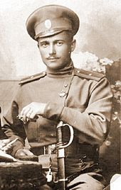
13-я рота под командованием подпоручика Котлинского контратаковала части 18-го полка вдоль железной дороги и обратила их в бегство. Продолжая атаку, рота вновь захватила 1-ю и 2-ю линии обороны. В этот момент подпоручик Котлинский был смертельно ранен и передал командование соединением подпоручику 2-й Осовецкой сапёрной роты Стрежеминскому. От него командование перешло к прапорщику Радке, с которым рота с боем заняла двор Леонова и, таким образом, полностью ликвидировала последствия немецкого прорыва на данном участке обороны.
В это же время 8-я и 14-я роты разблокировали центральный редут и совместно с бойцами 12-й роты выбили противника на исходные позиции. К 8 часам утра все последствия немецкого прорыва были ликвидированы. К 11 часам утра прекратился обстрел крепости, что явилось формальным окончанием неудавшегося штурма.

Котлинский В.К.

В том же году было напечатано воспоминание одного из участников обороны:
«Я не могу описать озлобления и бешенства, с которым шли наши солдаты на отравителей-немцев. Сильный ружейный и пулемётный огонь, густо рвавшаяся шрапнель не могли остановить натиска рассвирепевших солдат.
Измученные, отравленные, они бежали с единственной целью раздавить немцев. Отсталых не было, торопить не приходилось никого. Здесь не было отдельных героев, роты шли как один человек, одушевлённые только одной целью, одной мыслью: погибнуть, но отомстить подлым отравителям.
Немцы не выдержали бешеного натиска наших солдат и в панике бросились бежать. Они даже не успели унести или испортить находившиеся в их руках наши пулемёты.»
С.А. Хмельков в своей научной работе писал:
«13 и 8-я роты, потеряв до 50 % отравленными, развернулись по обе стороны железной дороги и начали наступление; 13-я рота, встретив части 18-го ландверного полка, с криком «ура» бросилась в штыки. Эта атака «мертвецов», как передает очевидец боя, настолько поразила немцев, что они не приняли боя и бросились назад, много немцев погибло на проволочных сетях перед второй линией окопов от огня крепостной артиллерии.»
Позднее журналист Владимир Воронов написал в своей статье:
«Но когда германские цепи приблизились к окопам, из густо-зеленого хлорного тумана на них обрушилась… контратакующая русская пехота. Зрелище было ужасающим: бойцы шли в штыковую с лицами, обмотанными тряпками, сотрясаясь от жуткого кашля, буквально выплевывая куски легких на окровавленные гимнастерки. Это были остатки 13-й роты 226-го пехотного Землянского полка, чуть больше 60 человек. Но они ввергли противника в такой ужас, что германские пехотинцы, не приняв боя, ринулись назад, затаптывая друг друга и повисая на собственных проволочных заграждениях. <…> Это сражение войдет в историю как «атака мертвецов». Как это ни печально, но судьба крепости Осовец уже была решена: поступил приказ эвакуировать ее. 23 августа здания и укрепления оставленной русскими войсками крепости взлетели на воздух, а через два дня немцы заняли еще дымящиеся руины.
Осовец был оставлен, но «атака мертвецов» 13-й роты не была бессмысленной: она стала нерукотворным памятником русскому солдату, который отдавал свою жизнь за свободу народов Европы, за то, чтобы они могли сами выбирать свое будущее.

Заключение
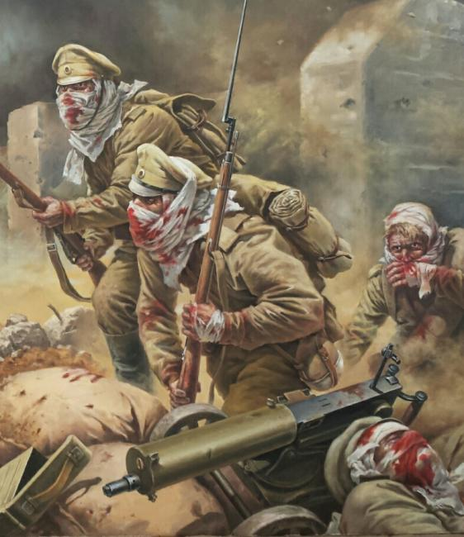
После этого командование приказало взорвать крепость и отступить, т.к. дальнейшая оборона была нецелесообразна. Но и после этого история крепости не заканчивается. В 1924 году европейские газеты писали о некоем русском солдате (имя его осталось неизвестным), обнаруженном польскими властями в крепости Осовец. Как оказалось, при отступлении сапёры направленными взрывами засыпали подземные склады крепости с амуницией и продовольствием. Когда польские офицеры спустились в подвалы, из темноты по-русски раздалось: «Стой! Кто идёт?» Незнакомец оказался русским. Неся свою службу в строгом соответствии с воинским уставом, часовой заявил, что его может снять с поста только разводящий, а если его нет, то «Государь Император». Часовой сдался лишь после того, как ему объяснили, что той страны, которой он служил, уже давно нет. 9 лет солдат питался тушёнкой и сгущёнкой, не потеряв счёт времени и приспособившись к существованию в темноте. После того, как его вывели, он потерял зрение от солнечного света и был помещён в больницу, а затем - передан советским властям. На этом его след в истории теряется.
«Атака мертвецов» является ярким примером героизма, мужества и патриотизма рксского солдата, который оказался верен присяге и своей Родине. Это пример несломленного. Невероятного духа русского солдата, который нельзя забывать.

Список используемых источников.
1.https://ru.wikipedia.org/wiki/%D0%A5%D0%BC%D0%B5%D0%BB%D1%8C%D0%BA%D0%BE%D0%B2,_%D0%A1%D0%B5%D1%80%D0%B3%D0%B5%D0%B9_%D0%90%D0%BB%D0%B5%D0%BA%D1%81%D0%B0%D0%BD%D0%B4%D1%80%D0%BE%D0%B2%D0%B8%D1%87
2.Кампания 1915 г. // История Первой мировой войны / Под ред. И. И. Ростунова. — М.: Наука, 1975. — Т. 2. — С. 42—43.
3.Хмельков С. А. Штурм крепости 6 августа 1915 г. с применением отравляющих газов; действия атаки и обороны, результаты действия газов // Борьба за Осовец. — М.: Воениздат, 1939.
4. Воронов В.В.Русские не сдаются // Совершенно секретно : журнал. — 2009. — № 8.
5. Денисов А.М. Осовец. Атака мертвецов // Братишка : журнал. — 2011. — № 1. Архивировано из первоисточника 8 июля 2014.
6. http://www.lgz.ru/article/-18-6508-6-05-2015/otveta-net/
7. http://foma.ru/ataka-mertvetsov-pervaya-mirovaya-istoriya-uzhasa-i-podviga.html

Павел Дмитриевич Корин. Картина «Русь уходящая»

Осетров Иван, ученик
8 класс ЧОУ «Православная гимназия «Одигитрия» при Смоленском храме
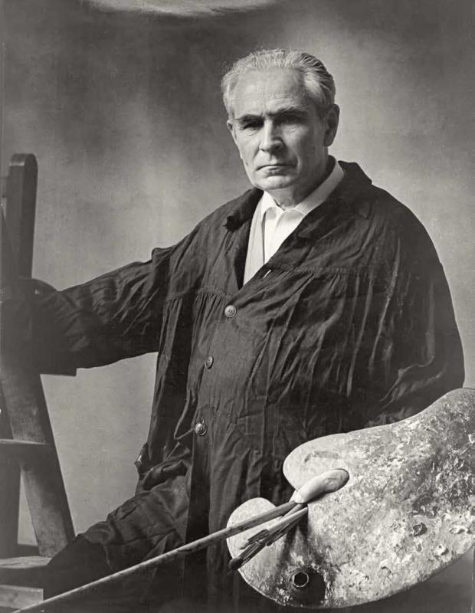
г. Дубны» г. Дубна Московской области
Руководитель: Осетрова Т. Б.

Павел Дмитриевич Корин привлекает внимание не только как талантливый художник, но и как человек, сильный духом. Его творческая жизнь пришлась на трудные для Русской Православной Церкви годы, когда открытое проявление христианской веры было под запретом государства. Но Павел Корин и в жизни, и в творчестве был христианином. Картина «Русь уходящая» служит этому подтверждением.
Цель данной работы: выяснить, какой смысл вкладывал Павел Дмитриевич Корин в название «Русь уходящая»
Поставлены задачи:1) познакомиться с биографией художника 2) познакомиться с историей создания картины 3) узнать о людях, изображенных на картине 4) обратить внимание на символику картины.
Русский художник Павел Дмитриевич Корин родился 8 июля 1892 года в селе Палех в семье потомственных русских иконописцев. Он обучался иконописи в иконописной школе Палеха и в иконописной мастерской при Донском монастыре.
В 1908–1917 годах вместе со своим учителем и другом художником М. В. Нестеровым участвовал в росписи Марфо-Мариинской обители в Москве, созданной на средства великой княгини Елизаветы Федоровны, канонизированной в 1992 году. [5]
В советские годы Корин возглавлял реставрационную мастерскую Государственного музея изящных искусств в Москве. Павел Дмитриевич был непревзойденным специалистом по древнерусской живописи, собрал уникальную коллекцию шедевров древнерусского искусства.
Корин является автором замечательных портретов своих современников: полководца Г.К. Жукова, писателя А. Н. Толстого, художника М. В. Нестерова и других. Художника всегда привлекала историческая тематика. Самая известная работа – триптих «Александр Невский».
За оформление станций московского метро «Комсомольская», «Новослободская», «Смоленская» в 1954 году художник получил Государственную премию СССР.
Умер П. Д. Корин 22 ноября 1967 года в Москве, похоронен на Новодевичьем кладбище. Отпевал его митрополит Пимен, будущий патриарх.[3]
Почему неоконченная картина П. Д. Корина «Русь уходящая» так привлекает людей в наше время? Что хотел сказать художник?
1925 год. Богоборческая власть объявила войну Церкви. 25 марта (7 апреля) в Донском монастыре умер патриарх Тихон. Люди разных возрастов и профессий собрались на отпевании святителя, чтобы засвидетельствовать верность гонимой Церкви. Именно тогда у Корина возникла идея написать картину, которая явилась бы образом Святой Руси. Художник хотел назвать картину "Реквием". Название «Русь уходящая» порекомендовал Павлу Корину Максим Горький, посетив мастерскую художника в 1931 году.
Когда в стране начались гонения на православное духовенство, Корин понял: уходит великая сила. Он говорил: "За всю Церковь нашу переживал, за Русь, за русскую душу... Для меня заключено нечто невероятно русское в понятии "уходящее". Когда все пройдет, то самое хорошее и главное - оно все останется". Павел Корин долго работал над композицией картины. Окончательный эскиз он завершил в 1959 году. Художник сделал большое количество этюдов. 29 из них - замечательные портреты.[1] Это портреты епископов, священников, монахов, монахинь и схимниц, юродивых- людей, жизнью своей доказавших преданность Христу и Церкви. Вот некоторые из них.
Старик Гервасий Иванович 1925 г. Это первый этюд к задуманной картине.
Запись об этом есть в дневнике художника: "Работал с мыслью о будущей картине».
На создание картины Павла Корина благословил владыка Трифон Туркестанов. Князь, получивший блестящее образование, но выбравший путь полкового священника. Его называли «московским Златоустом». С его благословения Корину начинает позировать православная Москва.[6]
Арсений, митрополит Новгородский. Выдающийся историк, богослов. В 1918 году был одним из трех кандидатов в патриархи. В начале 20-х был арестован и с тех пор почти постоянно находился в тюрьме или ссылке. В 1936-м скончался в Ташкенте.
Будущий Патриарх Сергий (Страгородский). Он возглавлял церковь после смерти Патриарха Тихона, будучи сначала заместителем местоблюстителя патриаршего престола, а потом и самим местоблюстителем. В годы Великой Отечественной Войны стал патриархом. Именно при нем стали складываться взаимоотношения между руководством Советского Союза и Церквью.[2]
Протоиерей Сергий Успенский. Потомственный священник. В 1937 году был расстрелян на Бутовском полигоне. Причислен к сонму новомучеников и исповедников Российских. [6]
Иеромонах Пимен (Извеков), который почти через сорок лет после написания этого портрета станет патриархом. Второй человек на картине - епископ Антонин (Грановский), один из деятелей обновленческой церкви.
Преподобномученик Феодор. Когда арестовали его духовного отца, игумена Митрофана, то понимая, что его тоже ждет арест, о. Феодор постился и молился, готовясь к смерти.[7]
Портрет протодьякона Михаила Кузьмича Холмогорова. Протодиакон обладал уникальным голосом, был необыкновенно величественным. Художник написал несколько его портретов.[1]
Схиигуменья мать Фамарь. Происходила из рода грузинских князей, но в ранней молодости посвятила себя Богу. Была настоятельницей 3-х монастырей. После революции пережила разорение основанного ею Серафимо-Знаменского скита и ссылку в Сибири. На портрете она изображена в первый год после возвращения из ссылки.[7]
Схимница мать Серафима из Ивановского монастыря в Москве. Весь сеанс она стояла, не шелохнувшись, с медным крестом и зажженной свечой в руках, даже не заметив, что крест от пламени свечи раскалился.[4]
«Данило слепой», как назвал его П.Д. Корин. Он служил певчим. В воспоминаниях жены художника сохранилось свидетельство о работе над портретом слепого: «Жил он у нас три дня. Павел Дмитриевич всегда старался работать молча... Тихо в комнате. Иногда лишь слышна реплика слепого: "А Вавилон-то шуми-и-т!"». [7]
Когда появились еще первые этюды к "Реквиему", многие обвиняли Корина за уход от действительности. На него писали доносы. Вот один из них. «Подготовка Корина к основной картине выражается в сотне эскизов, натурщиками для которых служат махровые изуверы, сохранившиеся в Москве остатки духовенства, аристократических фамилий, купечества ... Корину позируют бывшие княгини, ныне ставшие монахинями, попы всех рангов и положений, протодьяконы, юродивые и прочие подонки...» В конце 30-х годов Павел Корин перестал писать этюды к своей картине[5].
Картина наполнена символами. Действие происходит в Успенском соборе Московского Кремля, где люди молятся за Россию православную. Потушенные свечи паникадил, строительные леса символизируют гонение на Церковь. Павел Корин изобразил на картине сразу четырех патриархов, последовательно возглавлявших Церковь: Тихона, Сергия, Алексия I (Симанского), Пимена - показывая этим их духовную связь. Основной цвет, используемый художником - алый. Это цвет христианского мученичества. И в тоже время цвет пасхальный. Церковь не уходит. По словам художника «Церковь выходит на последний парад».[1]
Павел Корин - замечательный художник. Он сумел передать внутреннюю силу изображаемых им людей. Эти люди – пример для нас. Мы должны быть готовыми открыто исповедовать свою веру в Бога, даже если для этого придется отказаться от материального благополучия, а если понадобится – даже от жизни.
К сожалению, картина так и осталась незавершенной. Сам П. Корин в последние годы хотел завершить свою картину. Но силы убывали, и незадолго до кончины художник с горечью произнес: "Не успел".[1]
Павла Корина можно назвать исповедником веры. Он сумел выстоять в годы гонения, сохранить веру. Его жизнь - это сражение. Как художник, он боролся за свои идеалы. Как коллекционер и реставратор старался сохранить погибающие произведения искусства.
Давая название картине «Русь уходящая» Максим Горький видел в этом торжество нового мировоззрения. Но для Павла Корина это не так.
"Русь была, есть и будет. Все ложное и искажающее ее подлинное лицо может быть пусть затянувшимся, пусть трагическим, но только эпизодом в истории этого великого народа".[1]
Список использованных источников
- Ионина Н.А. Сто великих картин. – М.: Издательство Вече, 2006. – 410с.
- azbuka.ru/otechnik/Владислав Цыпин. История Русской Церкви (1917-1997)
- http://korin.webzone.ru/indtx
- www.pravmir.ru/Павел Корин. Ненаписанный «Реквием». Максим Тычков.
- www pravoslavie.ru/Марина Удальцова. Сила живописи
- http://ruskline.ru/monitoring_smi2015/04/15/Непрозвучавший реквием Павла Корина. Инна Волошина
- www.tg-m.ru/ «Реквием» Павла Корина. Журнал «Третьяковская галерея»2 2014(43)
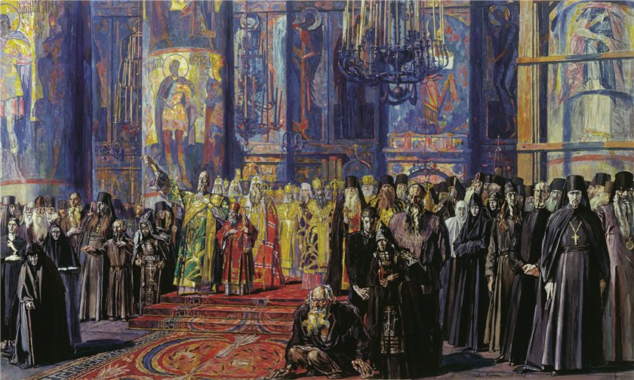

Храм Казанской иконы Божией Матери
в селе Стариково (деревня Иванцево)

Шевляк Мария, Леонтьев Илья,
8 класс ЧОУ «Православная гимназия
«Одигитрия» при Смоленском храме
г. Дубны» г. Дубна Московской области
Руководитель: Осетрова Т. Б.

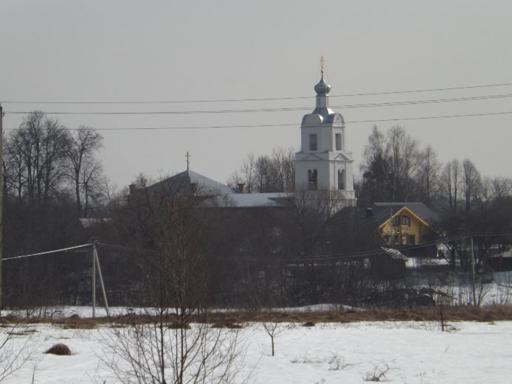
До революции 1917 года на территории современного Дубненско-Талдомского Благочиния было много храмов. К 50-ым годам XX века осталось всего два действующих храма в с. Глебово и с. Большое Семеновское [2]. Остальные были закрыты. Их использовали в качестве складов, ремонтных мастерских. Сейчас с возрождением церковной жизни большинство храмов восстанавливаются силами верующих людей.
Цель нашей работы: изучить историю храма Казанской иконы Божьей Матери в с. Стариково (д. Иванцево). Нами поставлены задачи исследования: 1) найти сведения о храме в различных источниках; 2) встретиться с настоятелем храма о. Леонидом Салтыковым и прихожанами, чтобы узнать, как восстанавливался храм, о традициях прихода.
Храм Казанской иконы Божьей Матери в с. Стариково (д. Иванцево) построен в 1847г.-1858г. на средства местных жителей вместо «существующей деревянной, холодной и невместительной Церкви» [2]. Храм расположен в очень живописном месте, на берегу реки Дубна. Напротив этого храма, на другом берегу реки, стоит храм преподобного Сергия Радонежского, главный престол которого тоже освящен в честь Казанской иконы Божией Матери. Расстояние между ними – около 500 метров. По реке Дубна проходила граница между епархиями Московской и Тверской. Таким образом, один храм находился в Тверской епархии, а другой - в Московской.
Храм построен в стиле эклектики с преобладанием элементов русско-византийского стиля. Композиция трёхчастная осевая. Четверик церкви увенчан крупным восьмигранным барабаном под луковичным куполом, опирающимся на внутренние колонны. С востока к нему примыкает прямоугольный алтарь, с запада - трапезная с двумя приделами и трёхъярусная колокольня, увенчанная луковичным куполом. Главный престол - Казанский, к трапезной примыкают Георгиевский (справа) и Никольский (слева) приделы[2].
Храм Казанской иконы Божьей Матери в с. Стариково в разные времена назывался по-разному: Церковь иконы Божьей Матери Казанская в Кутаче; Церковь иконы Божьей Матери Казанская в Стариково; Георгий новый (так как в 4 км находился храм великомученика Георгия Победоносца в с. Веретьево или «Егорий старый», построенный на 70 лет раньше) [2]. К сожалению, этот храм сгорел в 2012 году.
История Казанского храма связана с историей сел Кутачи и Веретьево. К 1901 году к приходу с. Стариково (Кутачи) относилось около 14 деревень.
Храм расположен в самом центре прихода, чтобы жителям всех деревень было удобно добираться до него.
В 1914 году рядом с храмом было построено земское реальное училище. В этом здание вовремя Великой Отечественной Войны располагался госпиталь. Погибших воинов хоронили в братской могиле за алтарем Казанского храма. На памятной плите высечены имена покоящихся здесь защитников Отечества[2].
С Казанским храмом связаны имена двух священномучеников: о. Афанасия Докукина и о. Федора Дорофеева, служивших здесь в 1935 году и 1937году.
Судьбы их во многом схожи: окончили семинарию, были рукоположены, после революции, неоднократно находились под следствием, обвинялись в антисоветской агитации, были расстреляны 1937году на полигоне Бутово под Москвой и похоронены в безвестной общей могиле. В 2000 году Архиерейский Собор Русской Православной Церкви причислил их к лику новомучеников и исповедников Российских[1].
В конце 30-х годов храм Казанской иконы Божьей Матери в с. Стариково был закрыт. Там устроили склад минеральных удобрений.
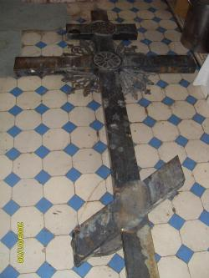
В 1971 г обрушилась трапезная часть храма, церковная ограда была разобрана, малая часть барабана рухнула. 16 апреля 2001 года полностью обрушилась ротонда, но крест, упав с такой высоты, сохранился. Его длина 2 метра. На основании есть надпись: «Сей крест сооружен в 1899 году июля 8 дня во славу Казанския иконы Божией Матери при священнике Матвие Смирнове и церковном старосте Игнатие Васильеве Шлихунове»[4].
Сейчас этот крест находится на реставрации. А на колокольне храма сияет отреставрированный и заново установленный 4 июня 2016 года крест[2]. По словам настоятеля храма о. Леонида Салтыкова колокола храма были удивительные, их звон был слышен на много километров вокруг.
Рядом с храмом находилось кладбище, памятники над захоронениями не сохранились, кроме одного, принадлежащего маленькой девочке. В честь новомучеников Российских, в память священников и прихожан, покоящихся на территории храма, со стороны алтаря был установлен деревянный крест[2].
Сегодня в Казанском храме ведутся восстановительные работы. Документы на реставрацию храма оформляли 9 лет, с 2006 года по 2017 год.
Силами заслуженного реставратора России Гаврилова Сергея Александровича, был разработан проект реставрации здания храма, проведены комплексные исследования фундаментов и стен храма и собраны исторические сведения. Проектом определены очередность строительства и меры по сохранению исторической ценности объекта (Казанская церковь является памятником архитектуры регионального значения и находится под охраной государства). В архитектурной части проекта архитектором Гавриловым восстановлен первоначальный облик храма[4].
Хранение минеральных удобрений отрицательно сказалось на храме. Произошло заражение грунта вокруг алтаря аммиачной селитрой. На сегодняшний день заражение ликвидировано. Вся территория храма очищена от строительного мусора.
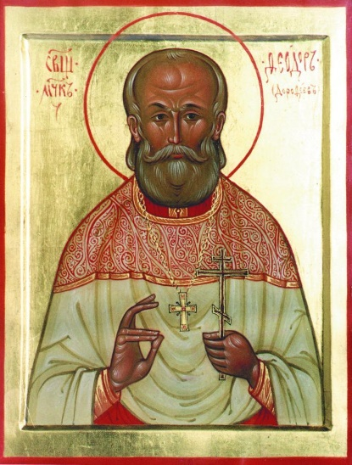
Проведены работы и по благоустройству и восстановлению внутреннего убранства храма. В частности, изготовлен временный иконостас, оштукатурены и побелены стены и своды алтаря. Для совершения богослужений внутри храма сооружен деревянный сруб. В алтаре установлены престол, жертвенник, запрестольная икона. Прихожанка храма, московский иконописец, безвозмездно пишет иконы для иконостаса. Ею уже преподнесена в дар храму аналойная икона с поясным изображением священномученика Феодора Дорофеева.
21 июля 2013 на престольный праздник Казанской иконы Божией Матери была совершена первая Божественная Литургия за 70-летний период. Ее возглавил старейший клирик Московской епархии архимандрит Паисий настоятель Введенского храма погоста Чёрная грязь, ему сослужили настоятель храма иерей Леонид Салтыков, клирик московского храма Всемилостивого Спаса иерей Александр Сергейчиков и студент аспирантуры при МДА диакон Александр Тодиев[4].
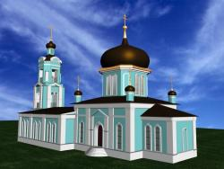
В день Казанской иконы Божией Матери, возрождающиеся храмы сел Стариково (д. Иванцево) и Зятьково празднуют свои престольные праздники. В обоих храмах служится Божественная Литургия. По окончании богослужений по уже сложившейся традиции крестный ход совершается так, что участники крестного хода церкви д. Иванцево, обойдя вокруг своего храма, направляются в с. Зятьково и объединяются с молитвенным шествием прихода-соседа. За тем все вместе возвращаются в Сергиевский храм, в котором читается праздничный отрывок из Евангелия и молитва ко Пресвятой Богородице. После службы всем предлагается праздничное угощение под открытым небом.
Прихожане храма – замечательные люди. Без них возрождение разрушенной святыни было бы не возможно. Много сделала для восстановления храма скончавшаяся в этом году жительница д. Иванцево Анна Ивановна Горбунова. Она в конце 90-х годов по собственной инициативе начала расчищать помещение храма от битого кирпича, в одиночку перетаскивая огромные глыбы. Восстановительные дорогостоящие работы проходят благодаря помощи Сергея Сергеевича Васильева. Сергей Сергеевич родом из г. Дубны. Сейчас проживает в г. Санкт-Петербурге. Он бизнесмен, участвует в различных благотворительных проектах. А также является праправнуком Еремея Петровича Горшкова, одного из инициаторов строительства храма. Еремей Петрович отвечал за сбор средств, осуществлял контроль и был первым старостой. После смерти, был похоронен в склепе возле храма, а старостой стал его сын Максим Горшков, родной прапрадед Сергея Сергеевича по линии матери Галины Викторовны Смолевой, проживавшей в г. Дубне и работавшей в ОИЯИ. Община храма благодарна Сергею Сергеевичу за оказываемую помощь в возрождении святыни.

В приходе складываются свои традиции. Это совместный крестный ход прихожан двух Казанских храмов. Ежегодно 9 мая возле братского захоронения за алтарём храма совершается панихида, на которой поимённо поминают всех здесь погребённых. Божественная Литургия совершается в дни престольных праздников Казанской иконы Божией Матери 21 июля и 4 ноября, 10 декабря в день памяти священномученика Феодора Дорофеева и 6 мая в день памяти великомученика Георгия Победоносца. А еще после каждого богослужения прихожане и гости прихода собираются за совместной трапезой, которую устраивают заботливые прихожанки храма.
Мы благодарны за ценную информацию, предоставленную нам настоятелем храма Казанской иконы Божьей Матери о. Леонидом Салтыковым и старостой храма Игорем Викторовичем Кочановым.
О значении восстановлении храмов хорошо сказал митрополит Крутицкий и Коломенский Ювеналий: «Проблема восстановления святынь – общенациональная. Хорошо, если есть помощь от государства. Но важно, чтобы каждый гражданин лично чувствовал свою ответственность и за исправление совершенных в прошлом несправедливостей, и за восстановление культурных памятников, и за возрождение Святой Руси в сердцах людских »[3].
Список использованных источников
- Иеромонах Дамаскин (Орловский). Мученики, исповедники и подвижники благочестия Российской Православной Церкви ХХ столетия. Жизнеописания и материалы к ним. - Изд. «Булат», Тверь
- http://www/dubna-blago.ru
- http://www/patriarchia.ru/db/text/4713163.html
- http://www/starikovo.ru/
- Фотографии http://sobory.ru/
Экскурсии в Храмы города
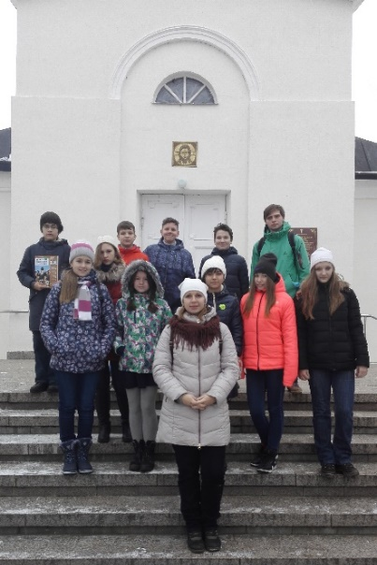
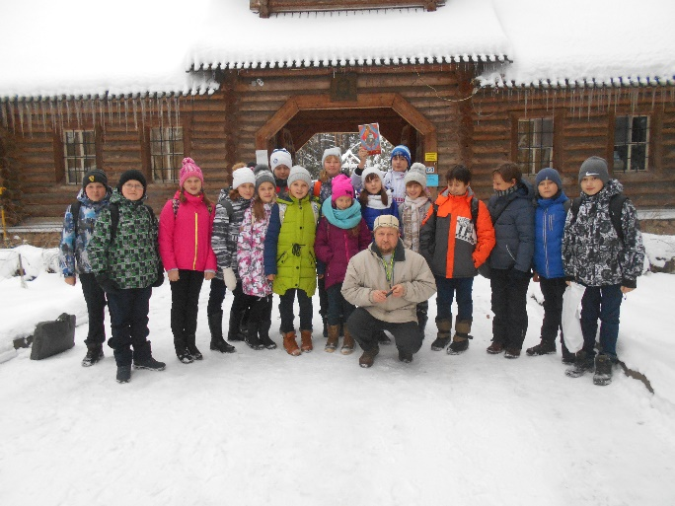 | 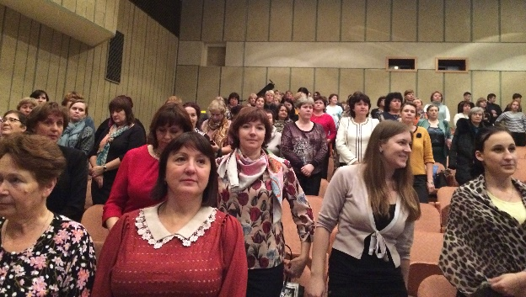
Уроки
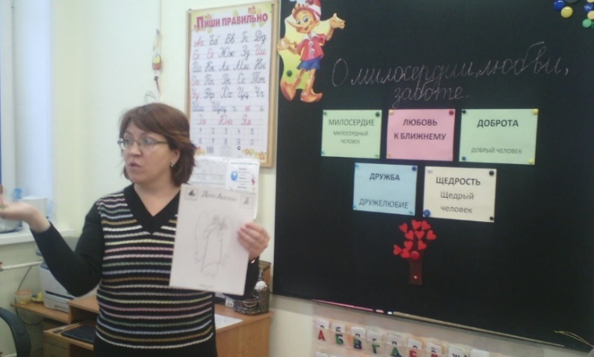 | 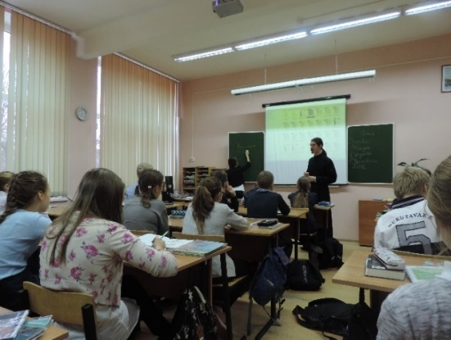
ДОУ
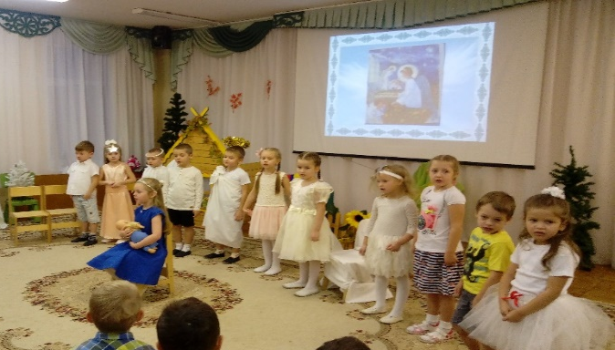 | 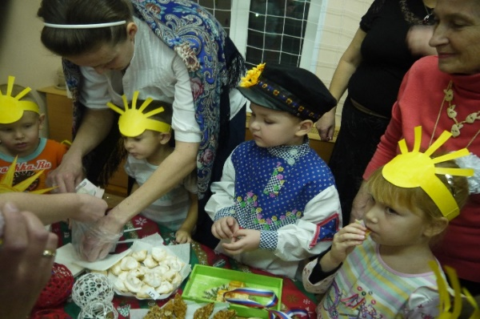

Муниципальное бюджетное образовательное учреждение дополнительного профессионального образования (повышения квалификации) «Центр развития образования города Дубны Московской области»

141980, г. Дубна, Московская область, ул. Мира, д.1.
Тел.: 8(496) 216- 67-68.

© ЦРО

